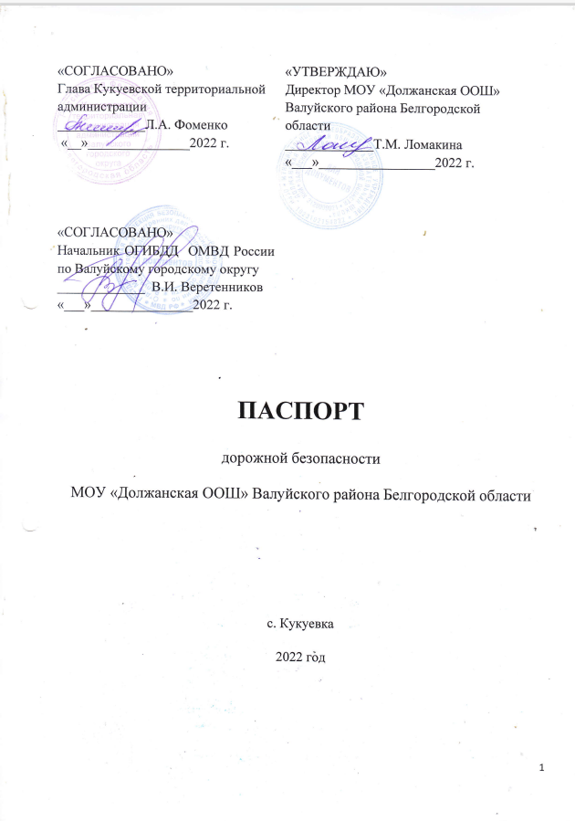

Общие сведения
Муниципальное общеобразовательное учреждение «Должанская основная общеобразовательная школа» Валуйского района Белгородской области
Тип ОУ Общеобразовательная
Юридический адрес: 309971, Белгородская область, Валуйский
район, с. Кукуевка, ул.Центральная, 66

Фактический адрес: 309971, Белгородская область, Валуйский
район, с. Кукуевка, ул.Центральная, 66
309971, Белгородская область, Валуйский
район, с. Кукуевка, ул.Свердлова, 38 «а»

Руководители ОУ:
Директор Ломакина Татьяна Михайловна
8(47236) 2-64-21; 89205579795
Заместитель директора Глотова Светлана Николаевна
8(47236) 2-64-21

Ответственные работники Бердник Оксана Васильевна
Ведущий специалист управления образования 8(47236) 3-07-59
администрации Валуйского городского
округа

Ответственные от
Госавтоинспекции : Начальник ОГИБДД ОМВД России
по Валуйскому городскому округу
капитан полиции
Вячеслав Иванович Веретенников
тел. 8 ( 47236) 3-32-70
Старший гос.инспектор ОГИБДД ОМВД
России по Валуйскому городскому округу
Санеев Максим Анатольевич;

Инспектор ДПС ГИБДД ОМВД России
по Валуйскому городскому округу

Ответственные работники
за мероприятия по профилактике
детского травматизма: учитель ОБЖ Ковалёва Алла Николаевна.
8(47236) 2-64-21; 89205698106

Руководитель или ответственный
работник дорожно-эксплуатационной
организации, осуществляющей
содержание УДС : Глава Кукуевской территориальной
администрации Л.А. Фоменко

Руководитель или ответственный
работник дорожно-эксплуатационной
организации, осуществляющей
содержание ТСОДД: Глава Кукуевской территориальной
администрации Л.А. Фоменко

Количество учащихся: 31 (тридцать один )- школа; 8 чел.
Наличие уголка БДД : дошкольная группа
1 кабинет ОБЖ

Наличие автогородка (площадки) по БДД: нет

Наличие автобуса в ОУ: один (ПАЗ 32053-70)
Владелец автобуса : МОУ «Должанская ООШ»
Валуйского района Белгородской
области

Время занятий в ОУ:
1-ая смена: 8:30 – 15:00
2-ая смена: нет
внеклассные занятия: 15:00 – 17:00

Телефоны оперативных служб
Полиция 8(47236) 3-31-75
Пожарная часть 112 8(47236) 3-76-02
Больница 8(47236) 3-24-00
Кукуевский ФАП 8(47236) 2-64-69
Больница Уразово 8(47236) 2-12-03

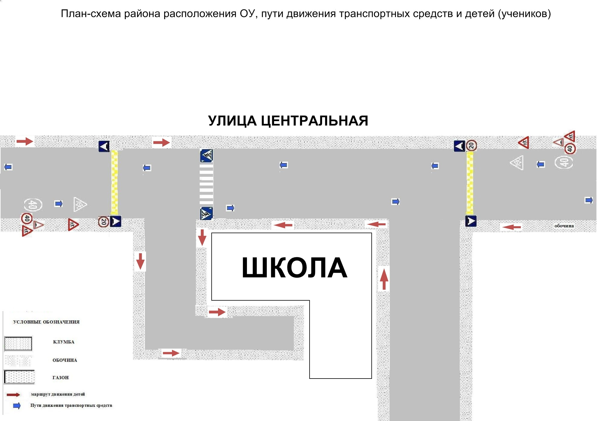
План -схема расположения дошкольной группы
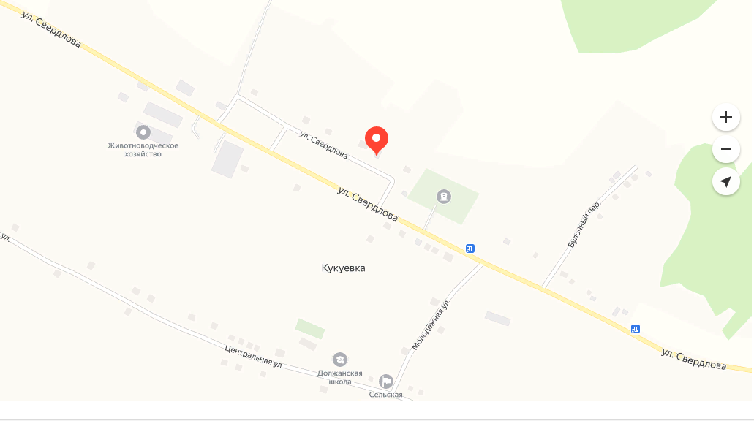

План -схема расположения дошкольной группы, пути движения ТС и детей

Схема организации дорожного движения в непосредственной близости от дошкольной группы с размещением соответствующих технических средств, маршруты движения детей и расположение парковочных мест

Места посадки, высадки пассажиров, рекомендуемые передвижения детей по территории дошкольной группы

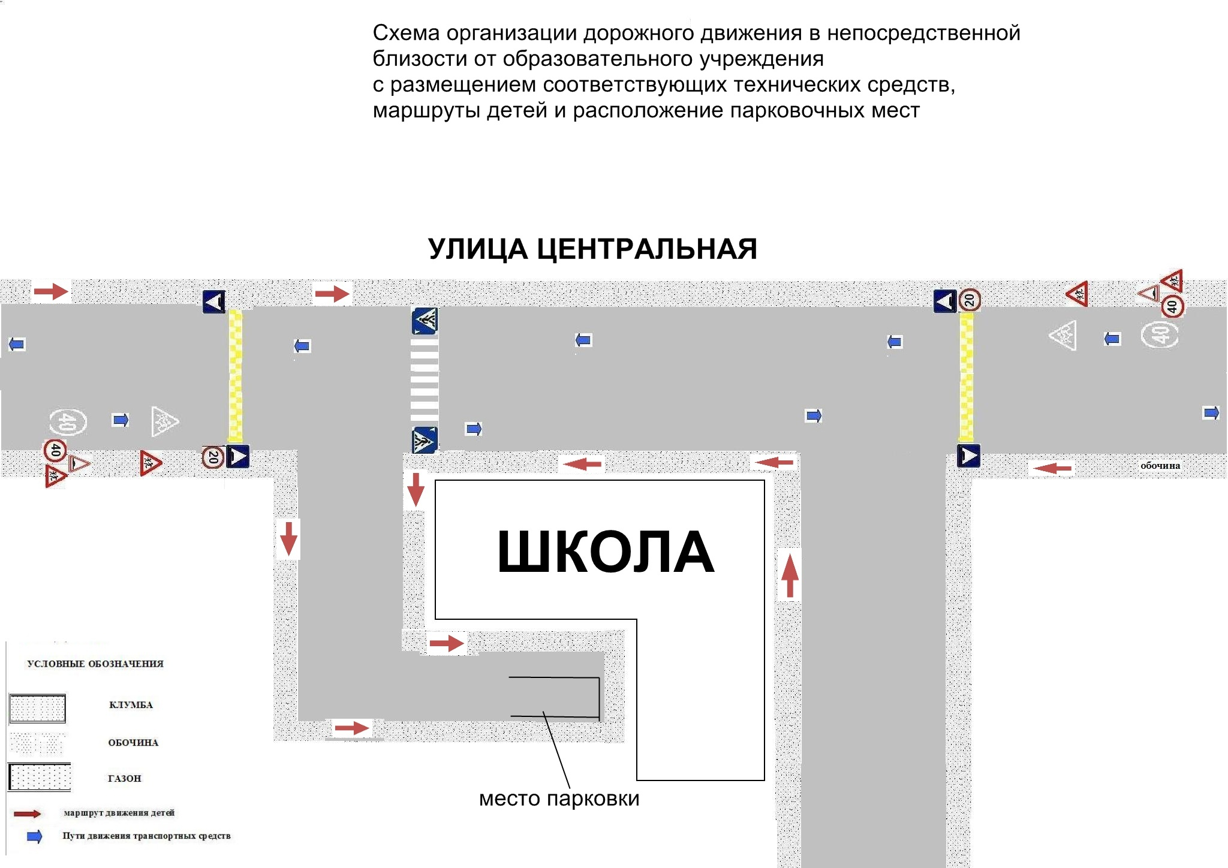
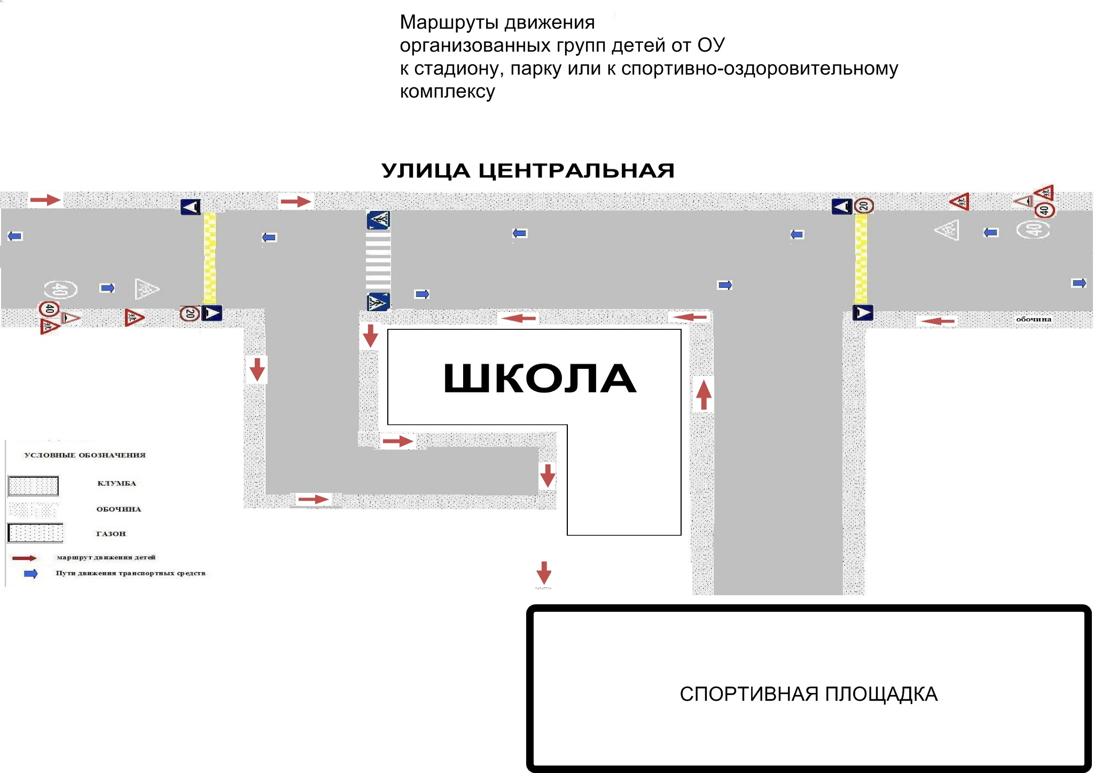
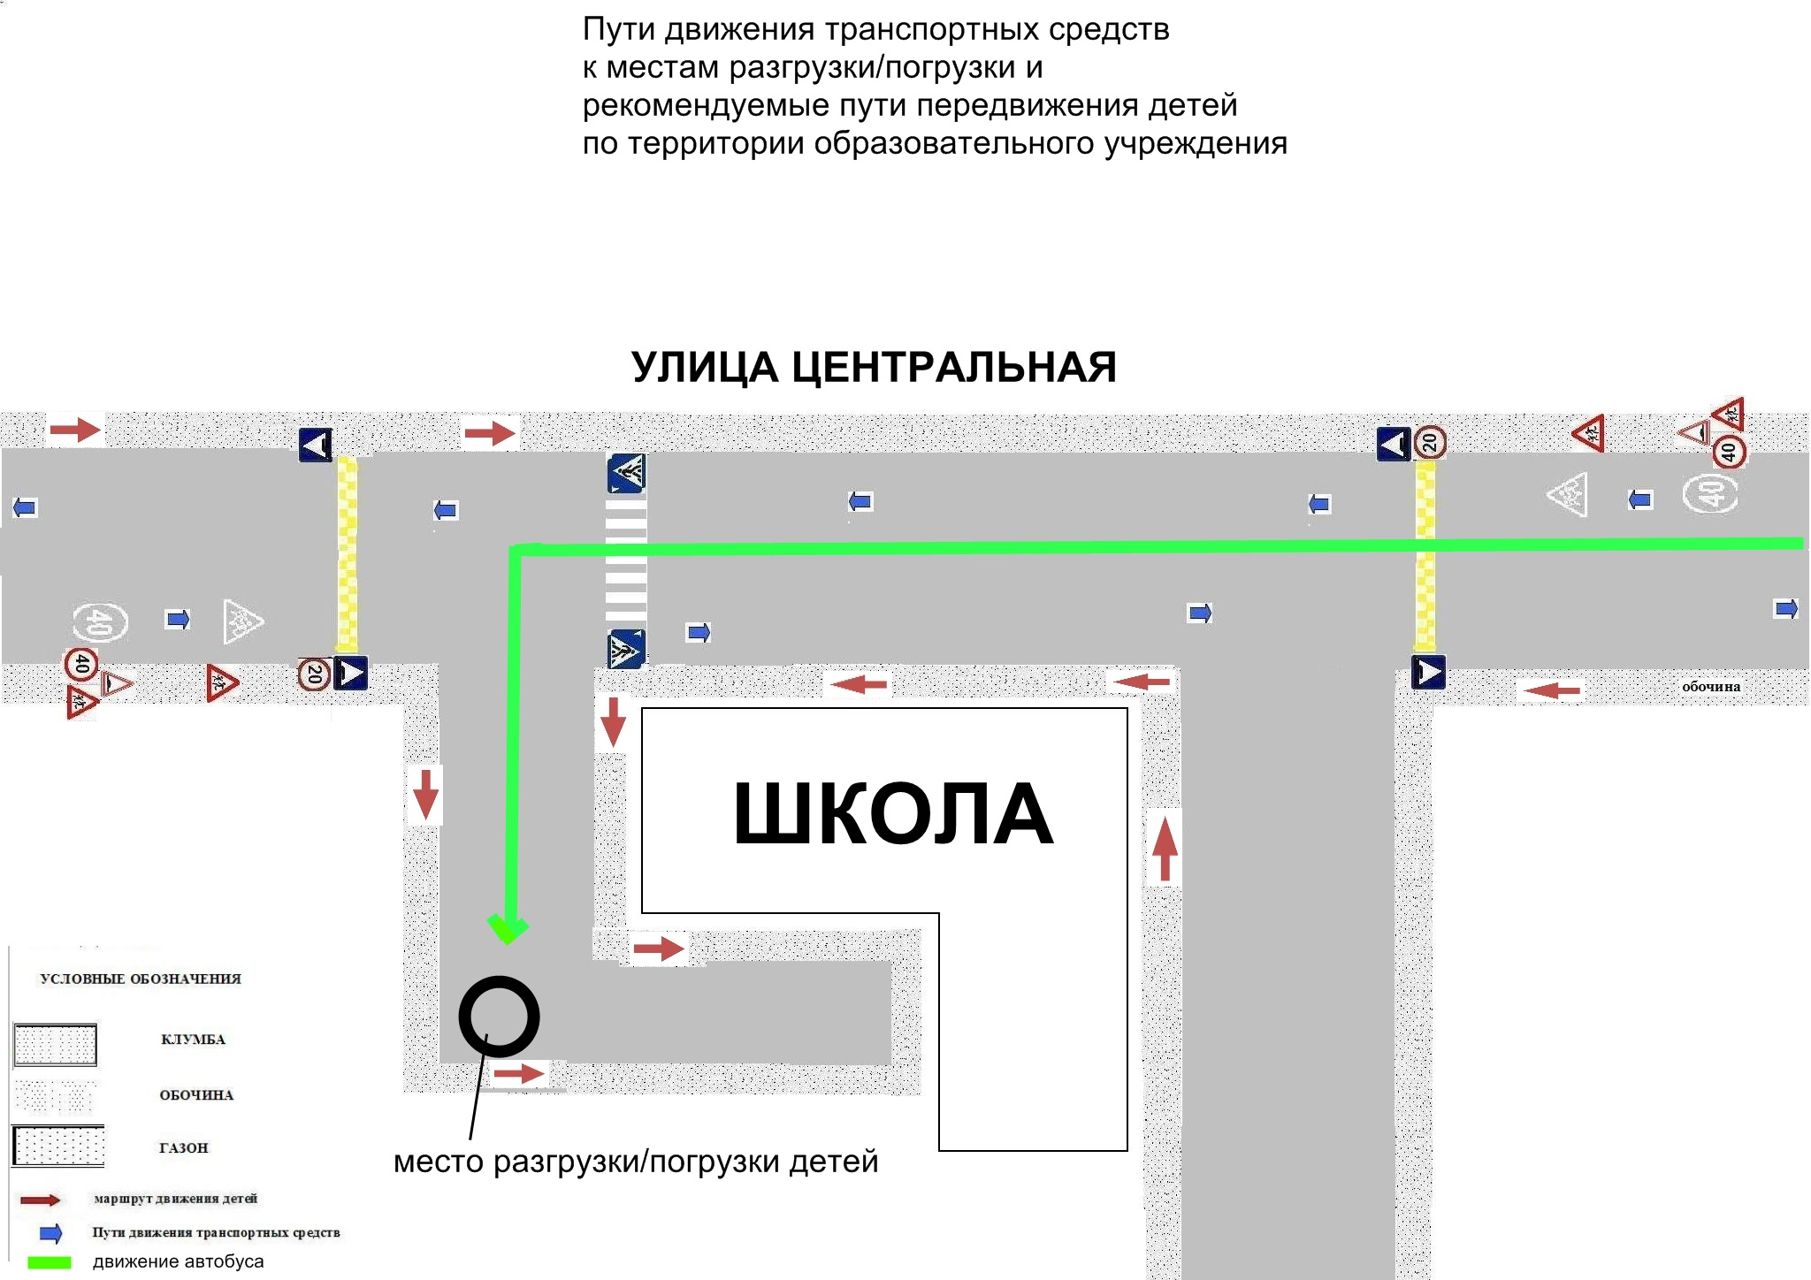
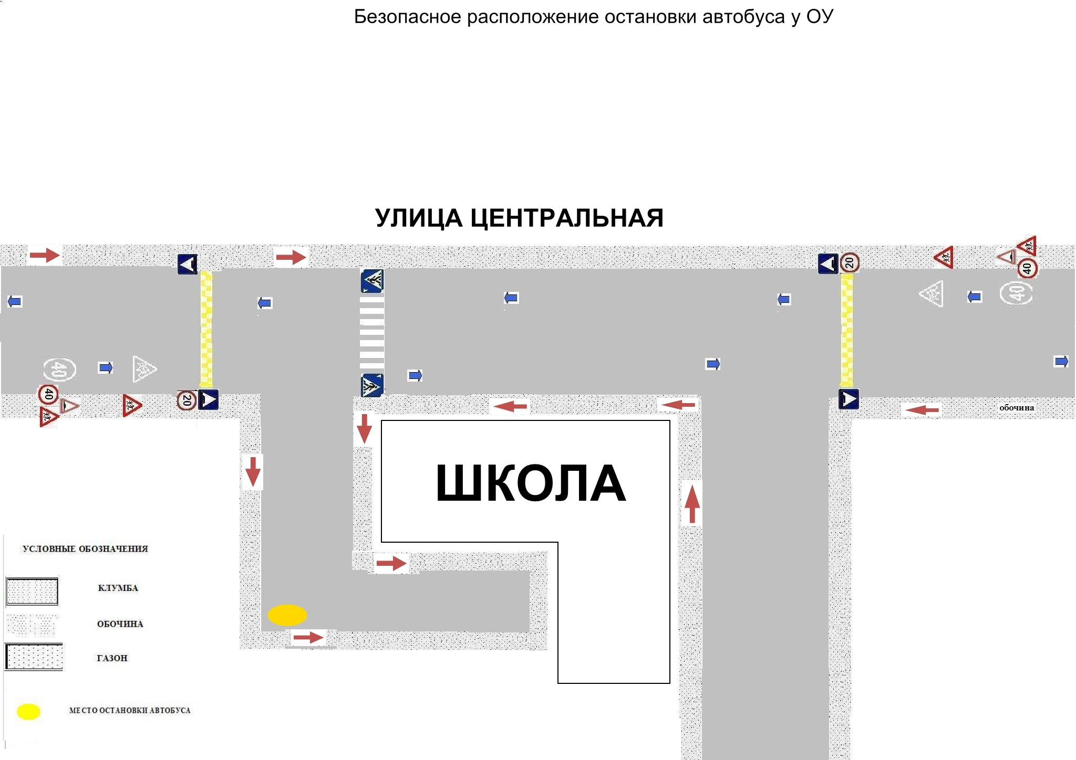
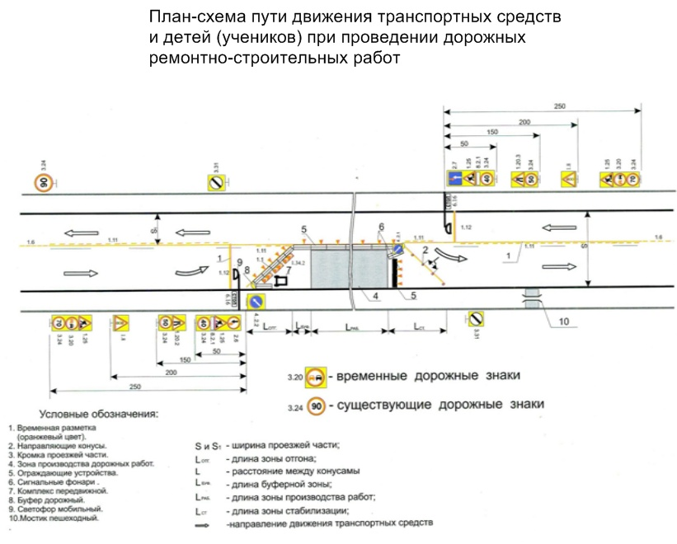

Утверждаю
Директор МОУ «Должанская ООШ»
_________________ Т. М. Ломакина
Приказ № 58 от «26» августа 2022 г.

Схема маршрута движения автобуса ПАЗ-32053-70
государственный регистрационный номер О 486 СК 31 по маршруту школа
с. Кукуевка – с. Долгое

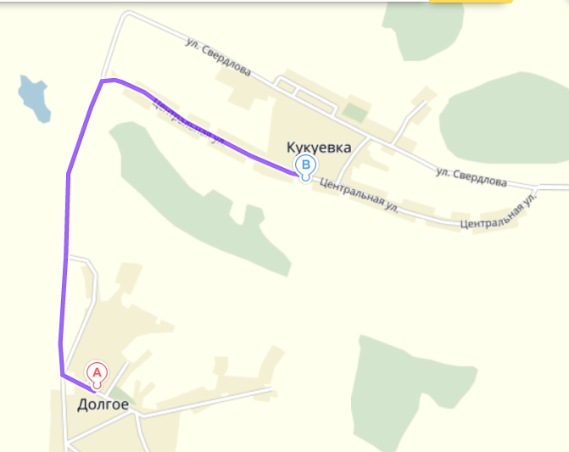

Телефоны оперативных служб:
МЧС  Пожарная  Полиция  Скорая помощь | 112  01  02  03

Наличие постоянного диспетчерского контроля за движением автобуса
8 (47236) 3-79-90

II. Информация об обеспечении безопасности перевозок детей специальным транспортным средством (автобусом)
Общие сведения

Марка ПАЗ 32053-70
Модель ПАЗ 32053-70
Государственный регистрационный знак О 486 СК 31 RUS
Год выпуска 2015
Количество мест в автобусе 22
Соответствие конструкции требованиям, предъявляемым к школьным автобусам
Соответствует ГОСТ Р 51160-98
1. Сведения о водителе автобуса

Фамилия, имя, отчество | Принят на работу | Стаж в кате-гории D | Дата пред- стоящего мед. осмотра | Период проведения стажировки | Повыше-ние ква- лификации | Допущен- ные нару- шения ПДД
Панин Александр Викторович | 19.09.2019 | 20 | 2023 год | Август 2022 | май 2022 | нет

2. Организационно-техническое обеспечение
1) Лицо, ответственное, за обеспечение безопасности дорожного движения: Директор школы назначен приказом № 58-од от 26.08.2022 , прошел аттестацию
2) Организация проведения предрейсового медицинского осмотра водителя:
осуществляет Валуйская ЦРБ

3) Организация проведения предрейсового технического осмотра транспортного средства осуществляет контролёр Яхъяев Н.Ч.

4) Дата очередного технического осмотра ноябрь 2022 г.

5) Место стоянки автобуса в нерабочее время меры, исключающие несанкционированное использование двор МОУ «Должанская ООШ» под камерами видеонаблюдения (приказ № 58 от 26 августа 2022 года)
3. Сведения о владельце
Юридический адрес владельца: 309971, Белгородская область, Валуйский район, с.Кукуевка, ул.Центральная, 66
Фактический адрес владельца: 309971, Белгородская область, Валуйский район, с.Кукуевка, ул.Центральная, 66; 309971, Белгородская область, Валуйский район, с.Кукуевка, ул.Свердлова, 38 «а»

Телефон ответственного лица 8(47236)2-64-21; 8(47236)2-64-30

Информационная карточка
перевозок детей специальным транспортным средством

Общие сведения

Марка ПАЗ 32053-70
Модель ПАЗ 32053-70
Государственный регистрационный знак О 486 СК 31 RUS
Год выпуска 2015
Количество мест в автобусе 22
Соответствие конструкции требованиям, предъявляемым к школьным автобусам
Соответствует ГОСТ Р 51160-98
1. Сведения о владельце
МОУ «Должанская ООШ» Валуйского района Белгородской области

Юридический адрес владельца: 309971, Белгородская область, Валуйский район, с. Кукуевка, ул. Центральная, 66
Фактический адрес владельца: 309971, Белгородская область, Валуйский район, с.Кукуевка, ул. Центральная, 66; 309971, Белгородская область, Валуйский район, с.Кукуевка, ул. Свердлова, 38 «а»

Телефон ответственного лица 8(47236)2-64-21; 8(47236)2-64-30

2. Сведения о водителе автобуса
Фамилия, имя, отчество Панин Александр Викторович
Принят на работу 19 сентября 2019 года
Стаж вождения категории D 20 лет

3. Организационно-техническое обеспечение
Лицо, ответственное за обеспечение безопасности дорожного движения: директор
МОУ «Должанская ООШ» Валуйского района Белгородской области, прошло аттестацию

Дата последнего технического осмотра май 2022 год

Директор МОУ «Должанская ООШ» Валуйского района Белгородской области
Ломакина Татьяна Михайловна

Руководитель организации,
осуществляющей перевозку детей
специальным транспортом
(автобусом) Ломакина Татьяна Михайловна

СОГЛАСОВАНО УТВЕРЖДАЮ

Председатель ППО Директор МОУ «Должанская ООШ»

______________С.Н.Глотова ____________Т.М.Ломакина

ПОЛОЖЕНИЕ
об организованных перевозках обучающихся и воспитанников
МОУ «Должанская ООШ» Валуйского района Белгородской области
1. Общие положения
1.1. Термины, содержащиеся в настоящих Правилах, имеют следующие определения:
Автобус -автотранспортное средство для перевозки пассажиров, имеющее 8 и более мест для сидения, не считая места водителя.
Пассажир - физическое лицо, которое совершает поездку в автобусе бесплатно.
Водитель - физическое лицо, на которое возложены функции управления автобусом.
Маршрут - установленный путь следования автобуса между определенными пунктами.
Схема маршрута - графическое изображение маршрута с указанием остановочных
пунктов.
Расписание движения – утвержденный график выполнения маршрутных рейсов.
Остановочный пункт - предусмотренное расписанием движения место остановки автобусов на маршруте для посадки (высадки) пассажиров.
1.2. Настоящее Положение определяет порядок организованных перевозок обучающихся МОУ «Должанская ООШ» Валуйского района Белгородской области и осуществление контроля перевозок пассажиров автобусами на маршрутах, устанавливает права, обязанности и ответственность пассажира, водителя автобуса.
1.3. При организации перевозок перевозчик должен руководствоваться: Законом РФ «Об образовании», Законом РФ «О безопасности дорожного движения», Положением об обеспечении безопасности перевозок автобусами (утверждено приказом Министерства транспорта РФ от 08.01.1997 года № 2 с последующими изменениями), Положением об обеспечении безопасности дорожного движения в предприятиях, учреждениях, организациях, осуществляющих перевозку пассажиров и грузов (утверждено приказом министерства транспорта РФ от 09.03.1995 года № 27), Положением об обеспечении перевозок пассажиров автобусами (утверждено приказом Минтранспорта РФ от 08.06.1997 года № 2), Положением о рабочем времени и времени отдыха водителей автомобилей (утверждено постановлением Министерства труда РФ от 25.06.1999 года № 16), приказом МВД РФ «О мерах по обеспечению безопасного и беспрепятственного проезда автомобилей специального назначения»,», «Методическими рекомендациями по обеспечению санитарно-эпидемиологического благополучия и безопасности дорожного движения при перевозках организованных групп детей автомобильным транспортом» (разработаны департаментом обеспечения безопасности дорожного движения МВД РФ совместно с Роспотребнадзором и настоящим Положением.)
1.4. Автобус, предназначенный для перевозки обучающихся и воспитанников учреждения (далее – школьный автобус) используется для доставки обучающихся и воспитанников школы на учебные занятия, внеклассные мероприятия и обратно по специальному маршруту, разрабатываемому образовательным учреждением совместно с органами ГИБДД.
Паспорт маршрута должен быть утвержден руководителем комиссии по безопасности дорожного движения муниципального района «Город Валуйки и Валуйский район» и руководителем органа ГИБДД района.
1.5. Школьный автобус должен соответствовать ГОСТу Р 51160-98 «Автобусы для перевозки детей. Технические требования» (утвержден постановлением Государственного комитета РФ по стандартизации, метрологии и сертификации от 01.04.1998 года № 101).
1.6. К управлению школьными автобусами допускаются только водители, имеющие непрерывный стаж работы в качестве водителя автобуса не менее трех последних лет.
1.7. Ответственность за организацию перевозок обучающихся и воспитанников несут балансодержатели школьных автобусов – администрация МОУ «Должанская ООШ» Валуйского района Белгородской области.
2. Общие условия перевозки детей и пассажиров
2.1. Заказчиком перевозок является МОУ «Должанская ООШ» Валуйского района Белгородской области .
2.2. Координатором пассажирских автобусных перевозок на территории района
является Комитет образования администрации муниципального района «Город Валуйки и Валуйский район».
2.3. Запрещается перевозить огнеопасные, отравляющие вещества, острые или
режущие предметы (без упаковки или чехлов, исключающих повреждение пассажиров), а также другие предметы, вещества, перевозка которых может повлечь причинение вреда пассажирам.
2.4. Маршруты организуются на улично-дорожной сети сел Кукуевка и Долгое и населенных пунктов при условии, что дороги, по которым проходит маршрут, соответствуют Требованиям к улицам и автодорогам и содержатся в надлежащем состоянии.
2.5. Посадка и высадка детей и пассажиров на маршрутах должны осуществляться на пунктах, предусмотренных для остановок.
2.6. При перевозках организованных групп детей, людей должен быть назначен сопровождающий группы, у которого при перевозках должен быть список пассажиров, заверенный директором школы.
3. Обязанности образовательного учреждения – балансодержателя школьного автобуса, организующего перевозки обучающихся и воспитанников
Директор школы обязан:
3.1. Назначить приказом ответственного за организацию перевозок и сопровождающих из числа работников образовательного учреждения организовать их своевременный инструктаж и обучение.
3.2. Согласовать с родителями (законными представителями) детей условия организации перевозок по маршруту школьного автобуса.
3.3. Утвердить приказом списки перевозимых обучающихся (воспитанников) с указанием пунктов посадки и высадки в соответствии с паспортом маршрута.
3.4. Обеспечить наличие следующей документации:
3.4.1. Приказ и план работы учреждения по обеспечению безопасных перевозок обучающихся и воспитанников; по действиям в случае угрозы совершения террористического акта;
3.4.2. Паспорт маршрута школьного автобуса;
3.4.3. График движения школьного автобуса;
3.4.4. Приказ о назначении ответственного за организацию перевозок и сопровождающих;
3.4.5. Приказ об утверждении списков перевозимых обучающихся и воспитанников;
3.4.6. Приказ об утверждении инструкций по организации безопасной перевозки обучающихся (воспитанников);
3.4.7. Инструкция для водителя об особенностях работы в весенне –летний период и об организации работы в осенне-зимний период;
3.4.8. Инструкция для водителя и сопровождающих о мерах безопасности при перевозке обучающихся и воспитанников и действиям в случае дорожно-транспортного происшествия;
3.4.9. Инструкция для водителя и сопровождающих по оказанию первой медицинской помощи пострадавшим в дорожно-транспортном происшествии;
3.4.10. Инструкция для обучающихся и воспитанников при следовании по маршруту;
3.4.11. Журнал учета инструктажей для водителя и сопровождающих;
3.4.12. Журнал учета инструктажей для обучающихся и воспитанников;
3.4.13. Журнал учета нарушений водителем правил дорожного движения и участия в дорожно-транспортных происшествиях;
3.4.14. Журнал учета технического состояния школьного автобуса при выпуске на линию и возвращении;
3.4.15. Договор с автотранспортным предприятием на техническое обслуживание автобуса;
3.4.16. Договор с медицинской организацией на проведение предрейсового и послерейсового осмотра водителя автобуса.
4. Определить место стоянки автобуса, обеспечить его техническое обслуживание и создать необходимые условия для подготовки к рейсам;
5. Контролировать прохождение водителем автобуса предрейсового и послерейсового медицинского осмотра;
6. Обеспечить обучение и стажировку водителя школьного автобуса безопасности дорожного движения в объеме технического минимума.
7. Осуществлять иные полномочия и обеспечивать соблюдение требований, предусмотренных действующими федеральными и региональными нормативно-правовыми актами.
4. Права, обязанности и ответственность пассажиров, водителя
4.1. Пассажир имеет право:
- перевозить мелких животных и птиц в клетках, одну пару лыж, детские санки;
4.2. Пассажир обязан:
- выполнять требования настоящих Правил, соблюдать иные акты законодательства
по перевозке пассажиров;
- осуществлять посадку (высадку) в соответствии с требованиями настоящих Правил;
- сообщать водителю о находящихся без присмотра в салоне автобуса вещах или документах;
4.3. Пассажиру запрещается:
- во время движения отвлекать водителя от управления автобусом;
- открывать двери автобуса до полной его остановки, а также мешать их открытию или закрытию, кроме ситуации, направленной на предотвращение несчастного случая;
- выбрасывать предметы в окно автобуса;
- пользоваться аварийным оборудованием автобуса в ситуации, не угрожающей жизни и здоровью людей;
- в салоне автобуса курить, находиться в одежде или с ручной кладью, загрязняющей одежду пассажиров или салон автобуса;
- провозить взрывоопасные, огнеопасные, острые и режущие предметы
без соответствующих чехлов;
4.4. Пассажир несет ответственность за нарушение требований настоящих Правил, нанесение материального ущерба участникам транспортного процесса.
4.5. Сопровождающее лицо или водитель имеет право:
- требовать от пассажира выполнения настоящих Правил;
- в процессе перевозки сопровождающие должны находиться у двери автобуса;
- окна в салоне автобуса должны быть закрыты;
- отменить рейс автобуса по обстоятельствам, которые он не смог предвидеть;
- ограничить или приостановить перевозки пассажиров в случае чрезвычайной ситуации, оповестив об этом директора школы;
- отказать пассажиру в перевозке при отсутствии свободных мест в автобусе.
4.6. Ответственный за безопасность дорожного движения обязан:
- до начала обслуживания маршрута ознакомить водителя с порядком его выполнения;
- обеспечивать техническое и санитарное состояние автобуса в соответствии с установленными требованиями;
- обеспечить перевозку пассажиров в соответствии с утвержденным расписанием
движения;
4.7. Водитель автобуса имеет право:
- вносить предложения по совершенствованию маршрутной сети, повышению качества обслуживания пассажиров, безопасности перевозок, улучшению условий труда и отдыха,
- эффективному использованию автобуса.
4.8. Водитель автобуса обязан:
- знать и выполнять настоящие Правила, Правила дорожного движения, а также другие документы по организации работы пассажирского автотранспорта, технической эксплуатации автобуса и обеспечению безопасной перевозки пассажиров;
- обеспечивать безопасную перевозку пассажиров;
- знать расположение остановочных пунктов, опасные участки на маршруте,
- расположение пунктов оказания технической и медицинской помощи;
- начинать движение автобуса только с закрытыми дверями, не допуская переполнения салона автобуса сверх установленной нормы для конкретного типа автобуса;
- при движении в светлое время суток, с целью обозначения движущегося автобуса,
должен быть включен ближний свет фар.
- выполнять перевозку пассажиров в соответствии с утвержденным расписанием движения;
- проявлять тактичность при обслуживании пассажиров и оказывать им необходимую помощь.
5. Контроль за автобусными перевозками пассажиров
5.1. Контроль за автобусными перевозками пассажиров осуществляется директором МОУ «Должанская ООШ» Валуйского района Белгородской области.
5.2. При выявлении факта нарушения водителем настоящих Правил принимает необходимые меры по устранению нарушения, предусмотренные законодательством

СОГЛАСОВАНО УТВЕРЖДАЮ

Председатель ППО Директор МОУ «Должанская ООШ»

______________С.Н.Глотова ____________Т.М.Ломакина

Инструкция
для обучающихся по технике безопасности при поездках в школьном автобусе
МОУ «Должанская ООШ» Валуйского района Белгородской области

I. Общие требования безопасности
1. Соблюдение данной инструкции обязательно для всех обучающихся, охваченных автобусными перевозками.
2. К перевозкам допускаются дети, прошедшие инструктаж по технике безопасности при поездках.
3. Поездки детей возможны только в сопровождении воспитателя, учителя, прошедшего инструктаж.
4. Автобус для перевозки детей должен быть оборудован табличками «ДЕТИ», огнетушителями и медицинскими аптечками.
5. Травмоопасность при поездках:
- отравления СО2;
- при несоблюдении правил поведения в автобусе (травмы рук, суставов, ушибы);
- при несоблюдении правил посадки в автобус и высадки;
- в случае возгорания , ожоги.
6. Количество пассажиров не должно превышать число мест для сидения.
7. Запрещается перевозка детей на технически неисправном транспорте.
8. В салоне автобуса запрещается перевозка бензина, спирта и других взрывоопасных и легковоспламеняющихся жидкостей и веществ.
II. Требования безопасности перед началом поездки
1. Пройти инструктаж по технике безопасности при поездках.
2. Ожидать подхода автобуса в определённом месте сбора.
3. Спокойно, не торопясь, соблюдая дисциплину и порядок, собраться у места посадки.
4. Произвести перекличку участников поездки, записать государственный номер автотранспорта, объявить маршрут движения.
5. Не выходить навстречу приближающемуся автобусу.
III. Требования безопасности во время посадки и поездки
1. После полной остановки автобуса, по команде сопровождающего, спокойно, не торопясь и не толкаясь, войти в салон , занять место для сидения, первыми входят старшие дети, занимающие места в дальней от водителя части салона.
2. Не открывать окна, форточки и вентиляционные люки могут открываться только с разрешения водителя.
3. Не загромождать проходы в пассажирском салоне сумками, портфелями и т.п.
4. Во время движения не вскакивайте со своего места, не отвлекайте водителя разговорами, криком.
5. Не создавайте ложную панику, соблюдайте дисциплину и порядок.

IV. Требования безопасности в аварийных ситуациях
1. При плохом самочувствии и внезапном заболевании сообщите об этом сопровождающему.
2. В случае травматизма сообщите учителю, он окажет вам первую помощь.
3. При возникновении аварийных ситуаций (технической поломки, пожара и т.д.), по указанию водителя и сопровождающего быстро, без паники, покиньте автобус.
4. В случае террористического захвата автобуса соблюдайте спокойствие, выполняйте все указания без паники и истерики - этим вы сохраните себе жизнь и здоровье.
V. Требования безопасности по окончании поездки
1. Выходите из автобуса спокойно, не торопясь, после полной его остановки и с разрешения сопровождающего.
2. Первыми выходят дети, занимающие места у выхода из салона.
3. Проведите повторную перекличку.
4. Не уходите с места высадки до отъезда автобуса.
5. Обо всех недостатках, отмеченных вами во время поездки, сообщите сопровождающему.
VI. Заключительные положения
1. Проверка и пересмотр настоящей инструкции осуществляются не реже одного раза в 5 лет.
2. Инструкция должна быть досрочно пересмотрена в следующих случаях:
при пересмотре межотраслевых и отраслевых правил и типовых инструкций по охране труда;
при изменении условий проведения поездок;
по результатам анализа материалов расследования аварий, несчастных случаев;
по требованию представителей органов по труду субъектов Российской Федерации или органов федеральной инспекции труда.
3. Если в течение 5 лет со дня утверждения (введения в действие) настоящей инструкции условия проведения экскурсий, походов, экспедиций не изменяются, то ее действие продлевается на следующие 5 лет.
4. Ответственность за своевременное внесение изменений и дополнений, а также пересмотр настоящей инструкции возлагается на директора МОУ «Должанская ООШ» Валуйского района Белгородской области.

СОГЛАСОВАНО УТВЕРЖДАЮ

Председатель ППО Директор МОУ «Должанская ООШ»

______________С.Н.Глотова ____________Т.М.Ломакина

Должностные обязанности
директора МОУ «Должанская ООШ»
по обеспечению безопасности перевозок детей
школьным автобусом
I. Общие положения
1.1 Директор является лицом, ответственным за безопасность автобусных перевозок обучающихся и состояние работы в учреждении по предупреждению дорожно - транспортных происшествий.
II. Функции
2.1 На директора возлагается выполнение следующих функций по обеспечению безопасности автобусных перевозок обучающихся:
2.1.1 обеспечение профессиональной надежности водителей автобусов;
2.1.2 содержание автобусов в технически исправном состоянии, предупреждение отказов и неисправностей при их эксплуатации;
2.1.3 организация обеспечения безопасных дорожных условий на маршрутах автобусных перевозок;
2.1.4 организация перевозочного процесса по технологии, обеспечивающей безопасные условия перевозок пассажиров.
III. Обязанности
3.1 Для обеспечения профессиональной надежности водителей в процессе их профессиональной деятельности директор обязан:
3.1.1 осуществлять подбор кадров, организовывать стажировки и допуск к осуществлению перевозок пассажиров водителей, имеющих непрерывный стаж работы в качестве водителя автобуса не менее трех последних лет;
3.1.2 обеспечивать повышение профессионального мастерства водителей путем организации занятий необходимой для обеспечения безопасности дорожного движения периодичности, но не реже одного раза в год, по соответствующим учебным планам и программам ежегодных занятий с водителями;
3.1.3 обеспечивать проведение в установленные сроки медицинского освидетельствования водителей;
3.1.4 организовывать регулярное проведение предрейсовых и послерейсовых медицинских осмотров водителей;
3.1.5 обеспечивать соблюдение установленных законодательством Российской Федерации режимов труда и отдыха водителей;
3.1.6 осуществлять регулярное обеспечение водителей необходимой оперативной информацией об условиях движения и работы на маршруте путем проведения регистрируемых инструктажей, включающих сведения:
- об условиях движения и наличии опасных участков, мест концентрации дорожно-транспортных происшествий на маршруте;
- о состоянии погодных условий;
- о режимах движения, организации труда, отдыха и приема пищи;
- о порядке стоянки и охраны транспортных средств;
- о расположении пунктов медицинской и технической помощи, постов ГИБДД;
- об изменениях в организации перевозок;
- о порядке проезда железнодорожных переездов и путепроводов;
- об особенностях перевозки детей;
- об особенностях обеспечения безопасности движения и эксплуатации автобусов при сезонных изменениях погодных и дорожных условий;
- об изменениях в нормативно-правовых документах, регулирующих права, обязанности, ответственность водителей по обеспечению безопасности дорожного движения.
3.1.7 организовывать контроль за соблюдением водителями требований по обеспечению безопасности автобусных перевозок.
3.2 Для содержания автобусов в технически исправном состоянии, предупреждения отказов и неисправностей при их эксплуатации директор обязан:
3.2.1 обеспечить наличие и исправность средств повышения безопасности пассажиров школьных автобусов в соответствии с действующими нормативными требованиями;
3.2.2 обеспечивать проведение государственного технического осмотра, обслуживания и ремонта автобусов в порядке и сроки, определяемые действующими нормативными документами;
3.2.3 обеспечивать проведение ежедневного технического осмотра автобусов перед выходом в рейс и по возвращении из рейса с соответствующими отметками в путевом листе (при наличии удостоверения по программе подготовки и переподготовки специалистов по безопасности движения на автомобильном транспорте);
3.2.4 обеспечить охрану автобусов для исключения возможности самовольного их использования водителями организации, а также посторонними лицами или причинения автобусам каких-либо повреждений.
3.3 Для организации обеспечения безопасных дорожных условий на маршрутах автобусных перевозок директор обязан:
3.3.1 немедленно сообщать в органы исполнительной власти, дорожные, коммунальные и иные организации, в ведении которых находятся автомобильные дороги, улицы, железнодорожные переезды, паромные переправы, а также в органы ГИБДД о выявленных в процессе эксплуатации маршрутов недостатках в состоянии автомобильных дорог, улиц, железнодорожных переездов, их обустройства, угрожающих безопасности движения, а также о внезапных неблагоприятных изменениях дорожно-климатических условий, стихийных явлениях; принимать необходимые предупредительные меры (организация движения с пониженными скоростями, изменение маршрута движения, информирование водителей, временное прекращение движения автобусов) в соответствии с действующими нормативными документами;
3.3.2 осуществлять выбор местоположения автобусных остановок (площадок для посадки и высадки детей) в соответствии с действующими нормативными документами с соблюдением условий обеспечения максимального удобства пассажиров, необходимой видимости автобусных остановок и безопасности движения транспортных средств и пешеходов в их зоне, согласовывать с дорожными, коммунальными организациями, главным архитектором города (района), органами ГИБДД и направлять соответствующие документы на утверждение муниципальными органами исполнительной власти;
3.3.3 организовать установку на маршрутах специальных остановочных знаков с указанием времени прохождения автобусов, осуществляющих перевозку детей.
3.3.4 производить комиссионное обследование автобусных маршрутов перед их открытием и в процессе эксплуатации – не реже двух раз в год (к осенне-зимнему и весенне-летнему периоду) в порядке, определяемом действующими законодательными и иными нормативными правовыми документами с оформлением результатов обследования актом, в котором дается заключение комиссии о возможности эксплуатации автобусных маршрутов;
3.3.5 немедленно информировать муниципальный орган управления образованием о несоответствии действующих автобусных маршрутов требованиям безопасности дорожного движения для принятия решения о временном прекращении автобусного движения на этих маршрутах или их закрытии;
3.3.6 осуществлять постоянное взаимодействие с органами ГИБДД для оперативного получения информации о неблагоприятных изменениях дорожно-климатических условий, параметров дорожных, метеорологических и иных условий, при которых временно прекращается или ограничивается движение на маршруте перевозок детей школьными автобусами;
3.3.7 прекратить автобусное движение в случаях, не терпящих отлагательства, когда дорожные или метеорологические условия представляют угрозу безопасности перевозок детей (разрушение дорог и дорожных сооружений, вызванные стихийными явлениями, аварии на тепловых, газовых, электрических и других коммуникациях);
3.3.8 разрабатывать графики (расписания) движения на основе определения нормативных значений скоростей движения школьных автобусов на маршруте и отдельных его участках между остановочными пунктами;
3.4 Для организации перевозочного процесса по технологии, обеспечивающей безопасные условия перевозок детей зам. директора школы по АХЧ обязан:
3.4.1 обеспечивать сопровождение перевозок групп детей преподавателями или специально назначенными взрослыми;
3.4.2 обеспечивать проведение предрейсовых инструктажей водителей, сопровождающих лиц и детей о мерах безопасности во время поездки на школьном автобусе;
3.4.3 обеспечить каждого водителя школьного автобуса графиком движения на маршруте с указанием времени и мест остановок, схемой маршрута с указанием опасных участков, информацией об условиях движения и другими необходимыми путевыми документами;
3.4.4 организовывать контроль за соблюдением маршрутов и графиков (расписаний) движения, количеством перевозимых пассажиров, не превышающим число мест для сидения;
3.4.5 уведомлять органы ГИБДД об организации перевозок школьников, массовых перевозок детей (в лагеря труда и отдыха и т.д.) для принятия мер по усилению надзора за движением на маршруте и решения вопроса о сопровождении колонн автобусов специальными транспортными средствами;
3.4.6 обеспечивать сопровождение детей, перевозимых колонной автобусов, медицинскими работниками;
3.4.7 регулярно информировать муниципальный орган управления образованием о причинах и обстоятельствах возникновения дорожно-транспортных происшествий, нарушениях Правил дорожного движения и других норм безопасности движения;
3.4.8 вести учет и анализировать причины дорожно-транспортных происшествий с автобусами и нарушений водителями учреждения правил движения;
3.4.9 выезжать на место ДТП для проведения служебного расследования, составлять положенные документы в соответствии с Инструкцией по предупреждению и учету дорожно-транспортных происшествий и в установленные сроки направлять их в вышестоящие организации.
IV. Права
4. Директор имеет право:
4.1. Запрещать выпуск автобусов в рейс или возвращать в гараж при обнаружении в них технических неисправностей, угрожающих безопасности движения;
4.2. Отстранять от работы водителей при их появлении на работе в нетрезвом состоянии, а также, если их состояние или действия угрожают безопасности перевозок.
V. Ответственность
5.1 Директор несет ответственность за нарушения требований нормативных правовых актов по обеспечению безопасности автобусных перевозок – дисциплинарную, административную, гражданско-правовую или уголовную в порядке, установленном действующим законодательством Российской Федерации.
5.2. По осмотру автобуса: Техническое состояние автобуса должно отвечать требованиям основных положений по допуску транспортных средств к эксплуатации (Постановление Совета Министров - Правительства РФ от 23 октября 1993 г. N 1090 «О правилах дорожного движения»

С инструкцией ознакомлена: Т.М. Ломакина

СОГЛАСОВАНО УТВЕРЖДАЮ

Председатель ППО Директор МОУ «Должанская ООШ»

______________С.Н.Глотова ____________Т.М.Ломакина

ДОЛЖНОСТНАЯ ИНСТРУКЦИЯ
сопровождающего (ответственного) при перевозке детей
автомобильным транспортом
МОУ «Должанская ООШ» Валуйского района белгородской области

ОБЩИЕ ПОЛОЖЕНИЯ
1.1. Настоящая должностная инструкция определяет функциональные обязанности, права и ответственность сопровождающего (ответственного) лица при перевозке детей автобусом (далее – Сопровождающий).
1.2. На должность сопровождающего (ответственного) при перевозке детей назначается лицо, из числа педагогического коллектива, или учебно-вспомогательного персонала, либо прошедшего инструктаж взрослого из числа родителей.
1.3. Сопровождающий назначается и освобождается от должности в установленном действующим трудовым законодательством порядке приказом директора МОУ «Должанская ООШ» Валуйского района Белгородской области.
1.4. Сопровождающий подчиняется непосредственно директору МОУ «Должанская ООШ» Валуйского района Белгородской области.
1.5. Сопровождающий (ответственный) должен знать: Конституцию РФ, законы РФ, решение Правительства РФ и федеральных органов управления образованием по вопросам образования, Конвенцию о правах ребенка, возрастную и специальную педагогику и психологию, физиологию, гигиену, нормы и правила охраны труда и антитеррористической деятельности, техники безопасности и противопожарной защиты.

ДОЛЖНОСТНЫЕ ОБЯЗАННОСТИ
Сопровождающий (ответственный) обязан:
2.1. Следить за тем, чтобы количество обучающихся не превышало количество посадочных мест, не перевозился груз вместе с детьми (кроме ручной клади) и не загромождались проходы сумками, портфелями и другими вещами.
2.2. Проводить перекличку обучающихся перед началом и после поездки (согласно приказа).
2.3. Следить за дисциплиной и поведением обучающихся, а также порядке при посадке, высадке и во время поездки.
2.4. При плохом самочувствии, внезапном заболевании или в случае травматизма обучающегося оказать первую помощь.
2.5. При возникновении аварийных ситуаций (технической поломке, пожара и т.п.) спокойно без паники вывести детей из автобуса.
2.6. В случае захвата автобуса террористами соблюдать спокойствие, выполнять все указания без паники и истерики, успокоить обучающихся.
2.7. Запрещать поездку при появлении водителя на линии в нетрезвом состоянии, когда его состояние или действия угрожают безопасности движения, доводить сведения об этом до директора школы и до руководителей организаций владельцев транспортных средств, осуществляющих перевозку детей.
ПРАВА СОПРОВОЖДАЮЩЕГО
Сопровождающий (ответственный) имеет право:
3.1. Требовать от обучающихся соблюдения Правил дорожного движения (пристегиваться ремнем безопасности, осуществлять посадку и высадку в разрешенных для этого местах и т.д.).
3.2. Получать информацию об объеме, необходимом для решения поставленных задач.
3.3. Представлять руководству предложения по совершенствованию своей деятельности, а также направленные на повышение безопасности перевозки обучающихся.
3.4. Принимать решения связанные с безопасностью дорожного движения в пределах своей компетенции.
3.5. Вносить предложения: по совершенствованию своего рода деятельности связанной с выполнением обязанностей, предусмотренных настоящей инструкцией; по улучшению технического обслуживания транспортного средства; по выбору маршрута с учетом БДД.
3.6. Защищать свою профессиональную честь и достоинство.
3.7. Предоставлять на рассмотрение директора МОУ «Должанская ООШ» Валуйского района Белгородской области предложения по вопросам своей деятельности.
3.8. Получать от руководителя и специалистов учреждения информацию, необходимую для осуществления своей деятельности.
Требовать от руководства учреждения оказания содействия в исполнении должностных обязанностей.
ОТВЕТСТВЕННОСТЬ СОПРОВОЖДАЮЩЕГО
Сопровождающий (ответственный) несет ответственность за:
4.1. За неисполнение или ненадлежащее исполнение своих обязанностей, предусмотренных настоящей инструкцией в соответствии с действующим законодательством..
4.2. За правонарушения, совершенные в период осуществления своей деятельности, в соответствии с действующим гражданским, административным и уголовным законодательством.
4.3. За нарушение правил пожарной безопасности, охраны труда, техники безопасности, санитарно-гигиенических правил учреждения сопровождающий привлекается к административной ответственности в порядке и в случаях, предусмотренных административным законодательством.
4.4. За причинение материального ущерба (в том числе морального) в связи с исполнением (неисполнением) своих должностных обязанностей сопровождающий несет материальную ответственность в порядке и в пределах, установленных трудовым и (или) гражданским законодательством.

Настоящая должностная инструкция разработана в соответствии с Трудовым Кодексом РФ, Правилами дорожного движения и безопасности дорожного движения, правилам перевозки детей, техники безопасности.

С инструкцией ознакомлены: С.Н. Глотова
Н.В. Юрьева

СОГЛАСОВАНО УТВЕРЖДАЮ

Председатель ППО Директор МОУ «Должанская ООШ»

______________С.Н.Глотова ____________Т.М.Ломакина

ДОЛЖНОСТНАЯ ИНСТРУКЦИЯ № 13
водителя автомобиля (при наличии категории «Д»)
МОУ «Должанская ООШ» Валуйского района Белгородской области

ОБЩИЕ ПОЛОЖЕНИЯ

1.1. Настоящая должностная инструкция определяет функциональные обязанности, права и ответственность водителя транспортного средства МОУ «Должанская ООШ» Валуйского района Белгородской области (далее – Водитель транспортного средства).
1.2. Водитель транспортного средства назначается на должность и освобождается от должности в установленном действующим трудовым законодательством порядке приказом директора МОУ «Должанская ООШ» Валуйского района Белгородской области.
1.3. Водитель транспортного средства подчиняется непосредственно директору МОУ «Должанская ООШ» Валуйского района Белгородской области.
1.4. На должность водителя транспортного средства (автобуса) назначаются лица, в возрасте не моложе 20 лет, имеющие непрерывный стаж работы в качестве водителя транспортного средства категории «Д» не менее года и не подвергавшиеся в течение последнего года административному наказанию в виде лишения права управления транспортным средством либо административного ареста за совершение административного правонарушения в области дорожного движения.

1.5. Водитель транспортного средства должен знать:
Правила дорожного движения, штрафные санкции за их нарушение;
основные технические характеристики и общее устройство транспортного средства, признаки, причины и опасные последствия неисправностей, возникающих в процессе эксплуатации транспортного средства, способы их обнаружения и устранения;
правила содержания транспортного средства, ухода за кузовом и салоном, поддержания их в чистоте и благоприятном для длительной эксплуатации состоянии;
основы безопасности дорожного движения;
правила перевозки детей, пассажиров и грузов;
правила технической эксплуатации транспортного средства; порядок проведения технического обслуживания;
правила хранения транспортного средства в гаражах и на открытых стоянках;
влияние погодных условий на безопасность вождения транспортного средства;
способы предотвращения дорожно-транспортных происшествий;
приемы оказания первой доврачебной помощи при несчастных случаях;
правила заполнения первичных документов по учету работы транспортного средства;
способы обеспечения высокопроизводительного и экономичного использования транспортного средства;
основные технико-эксплуатационные качества транспортного средства и их влияние на безопасность движения;
правила поведения при ДТП и ЧС.
1.6.Водитель транспортного средства руководствуется в своей деятельности:
законодательными актами РФ;
Правилами дорожного движения;
Правилами внутреннего трудового распорядка;
Правилами безопасности дорожного движения и техники безопасности;
приказами и распоряжениями руководства;
настоящей должностной инструкцией;
другими нормативными актами.

ДОЛЖНОСТНЫЕ ОБЯЗАННОСТИ

1. Водителю транспортного средства запрещено:
1.1.Управлять транспортным средством в состоянии опьянения, под воздействием лекарственных препаратов, ухудшающих реакцию и внимание, в болезненном или утомленном состоянии.
1.2.Передавать управление транспортным средством лицам, не записанным в путевом листе и не имеющим при себе водительского удостоверения на право управления транспортным средством данной категории, а также находящимся в состоянии опьянения, под воздействием лекарственных препаратов, ухудшающих реакцию и внимание, в болезненном или утомленном состоянии.
1.3.Пересекать организованные колонны и занимать место в них.
1.4.Употреблять алкогольные напитки, наркотические, психотропные или иные одурманивающие вещества после дорожно-транспортного происшествия, к которому он причастен, либо после того, как транспортное средство было остановлено по требованию сотрудника милиции, до проведения освидетельствования с целью установления состояния опьянения или до принятия решения об освобождении от проведения такого освидетельствования.
1.5.Управлять транспортным средством с нарушением режима труда и отдыха, установленного уполномоченным Федеральным органом исполнительной власти.
1.6.При перевозке детей запрещается выезжать в рейс без специально назначенных приказом по организации сопровождающих лиц.
1.8. Покидать рабочее место водителя во время посадки и высадки пассажиров (детей).
1.9.Оставлять транспортное средство без присмотра в неустановленном месте.

2. Водитель транспортного средства обязан:
2.1. При выезде на линию иметь при себе документы установленного образца (путевую документацию в соответствии с требованиями - пройти медицинский осмотр с отметкой в путевом листе и соответствующей записью в журнале предрейсовых медицинских осмотров, а также инструктаж по безопасности дорожного движения; пройти предрейсовый технический осмотр транспортного средства механиком).
Проверять техническое состояние транспортного средства перед выездом и в пути следования.
Проводить техническое обслуживание транспортного средства, устранять возникшие во время работы мелкие эксплуатационные неисправности подвижного состава, не требующие разборки механизмов.
Немедленно сообщать администрации о неисправностях угрожающих безопасности дорожного движения и при наличии таких неисправностей не выезжать на линию.
Соблюдать правила техники безопасности при ремонте и техническом обслуживании транспортного средства.
Обеспечивать своевременную подачу транспортного средства; перед выездом четко прорабатывать маршрут следования, согласовывать его с руководителем; управлять транспортным средством в соответствии с установленным заданием.
Посадку и высадку пассажиров (детей) производить только со стороны тротуара, обочины или на специально оборудованных посадочных площадках и только после полной остановки транспортного средства, перевозку детей осуществлять в присутствии ответственного за перевозку (фамилия, которого указана в путевом листе), следить за размещением пассажиров в салоне, запрещать при перевозке стоять, ходить по салону. Требовать от лиц, находящихся в салоне транспортного средства, безусловного выполнения правил техники безопасности и безопасности дорожного движения.
Перевозить пассажиров (детей) строго по числу посадочных мест, предусмотренных технической характеристикой транспортного средства. Не допускать перевозку пассажиров (детей), стоящих в проходах между сидениями. Не загромождать грузом проход по салону, входную дверь и запасной выход.
При движении на транспортном средстве, оборудованном ремнями безопасности, быть пристегнутым и не перевозить пассажиров (детей), не пристегнутых ремнями безопасности.
Перевозить только пассажиров (детей) согласно утвержденному списку и взрослых сопровождающих (при перевозке детей), назначенных соответствующим приказом. Водитель обязан убедиться, что сопровождающие заняли места в салоне транспортного средства у основного и запасного выходов.
Повышать профессиональное мастерство путем прохождения организованной переподготовки водителей.

3. Требования безопасности во время перевозки
3.1. В пути следования запрещается:
- отклоняться от графика и заданного маршрута движения;
- отвлекаться от управления транспортным средством;
- курить, вести разговоры;
- пользоваться во время движения телефоном, не оборудованным техническим устройством, позволяющим вести переговоры без использования рук;
- допускать в транспортное средство посторонних лиц и перевозить их.
3.2.Соблюдать скоростной режим, поддерживать дистанцию и боковой интервал с учетом БДД. Скорость движения транспортного средства при перевозке детей не должна превышать 60 км/ч.
3.3. Не разрешается перевозить детей в темное время суток, в гололед и в условиях недостаточной видимости.
3.4. Перед неохраняемым железнодорожным переездом следует остановить транспортное средство, и, убедившись в безопасности проезда через железнодорожные пути, продолжить движение.
3.5. При движении в организованной колонне запрещается обгон других транспортных средств колонны.
3.5. Во избежание отравления угарным газом запрещаются длительные стоянки транспортного средства с работающим двигателем.

4. Требования безопасности в аварийных ситуациях
4.1. При возникновении неисправностей транспортного средства следует принять вправо, съехать на обочину дороги, остановить в безопасном месте, высадить пассажиров, не допуская их выхода на проезжую часть дороги, и, в соответствии с требованием ПДД, включить аварийную сигнализацию и выставить знак аварийной остановки. Движение продолжать только после устранения возникшей неисправности.
4.2. При буксировке на гибкой или жесткой сцепке запрещается перевозка людей в буксируемом автобусе.
4.3. В случае дорожно-транспортного происшествия с травмированием детей принять меры по оказанию пострадавшим неотложной доврачебной помощи и с ближайшего пункта связи, телефона сотовой связи или с помощью проезжающих водителей вызвать скорую медицинскую помощь и сообщить о происшествии в ГИБДД и в администрацию учреждения.

5. Требования безопасности по окончании перевозки
По прибытию из рейса водитель транспортного средства обязан:
сообщить руководителю учреждения о результатах поездки;
установленным порядком пройти послерейсовый медицинский осмотр;
по возвращении с работы ставить транспортное средство на отведенное место для стоянки;
провести техническое обслуживание транспортного средства и устранить все выявленные неисправности;
сообщить руководителю учреждения о готовности к следующему рейсу.

ПРАВА ВОДИТЕЛЯ

Водитель имеет право:
Требовать от пассажиров соблюдения Правил дорожного движения (пристегиваться ремнем безопасности, осуществлять посадку и высадку в разрешенных для этого местах и т.д.).
Получать информацию об объеме, необходимом для решения поставленных задач.
Представлять руководству предложения по совершенствованию своей работы, а также направленные на повышение безопасности и безаварийности эксплуатации транспортного средства.
Принимать решения связанные с безопасностью дорожного движения в пределах своей компетенции.
Вносить предложения: по совершенствованию своего рода деятельности связанной с выполнением обязанностей, предусмотренных настоящей инструкцией; по улучшению технического обслуживания транспортного средства; по выбору маршрута с учетом БДД.
Требовать от руководства учреждения оказания содействия в исполнении должностных обязанностей.

ОТВЕТСТВЕННОСТЬ ВОДИТЕЛЯ

Водитель несет ответственность:
1. За неисполнение или ненадлежащее исполнение без уважительных причин положения «О Комитете образования», Правил внутреннего трудового распорядка, трудовой дисциплины, правил дорожного движения и безопасности дорожного движения, распоряжений, приказов учреждения, локальных нормативных актов, должностных обязанностей, установленных настоящей Инструкцией, в том числе за не использование прав, предоставленных настоящей Инструкцией, водитель несет дисциплинарную ответственность в порядке, определенном трудовым законодательством.
2. За нарушение правил пожарной безопасности, охраны труда, техники безопасности, санитарно-гигиенических правил учреждения водитель привлекается к административной ответственности в порядке и в случаях, предусмотренных административным законодательством.
3. За причинение материального ущерба (в том числе морального) в связи с исполнением (неисполнением) своих должностных обязанностей водитель несет материальную ответственность в порядке и в пределах, установленных трудовым и (или) гражданским законодательством.

УСЛОВИЯ РАБОТЫ

Режим работы водителя транспортного средства определяется в соответствии с Федеральным законом от 30 декабря 2001 г. № 197-ФЗ «Трудовой кодекс Российской Федерации», Приказа Минтранса РФ от 20 августа 2004 г. № 15 «Об утверждении Положения об особенностях режима рабочего времени и времени отдыха водителей автомобилей», а также методическими рекомендациями по обеспечению санитарно-эпидемиологического благополучия и безопасности перевозок организованных групп детей автомобильным транспортом от 21.09.2006 г. и Правилами внутреннего трудового распорядка, установленными в МОУ «Должанская ООШ» Валуйского района Белгородской области.

Настоящая должностная инструкция разработана в соответствии с Трудовым Кодексом РФ, Правилами дорожного движения и безопасности дорожного движения, техники безопасности.

С инструкцией ознакомлен: __________________ _________________________
(подпись)

Организация работы по профилактике детского дорожно-транспортного травматизма МОУ «Должанская ООШ» Валуйского района Белгородской области
Вопрос организации работы по профилактике детского дорожно-транспортного травматизма на сегодняшний день остаётся одним из самых важных. Это обусловлено трагической статистикой. Необходимо осознавать, что количество несчастных случаев на дороге в нашей стране во много раз превышает показатели развитых стран. А анализ статистических данных о состоянии детского дорожно-транспортного травматизма показал необходимость акцентирования внимания всего педагогического коллектива на такой приоритетной задаче, как охрана жизни и здоровья детей. Решение этой задачи предполагает формирование у обучающихся устойчивых навыков безопасного поведения на улицах и дорогах с помощью изучения Правил дорожного движения и их практической отработки в урочной и внеурочной деятельности.
Работа по профилактике дорожно-транспортного травматизма в МОУ «Должанская ООШ» Валуйского района Белгородской области строится согласно утверждённому плану на учебный год.
Занятия по правилам дорожного движения проводятся с 1 по 9 классы не менее двух раз в месяц, включая темы по безопасности дорожного движения и оказанию первой медицинской помощи. На изучение Правил дорожного движения в 1-4 классах выделяется по 10 часов в год в каждом классе, а 5- классах – по 3 часов в каждом классе в год; 6 классе 3 часа в год;7 классе 4 часа в год;8 классе 4 часа в год;9 классе 4 часа в год
Во 2-9 классах отдельные темы включены в курс основ безопасности жизнедеятельности.
Обучение правилам дорожного движения проводится по Учебной программе по обучению Правилам дорожного движения для 1-8 классов общеобразовательных школ.
В рамках классных часов (9 часов в год в каждом классе) в 1-9 классах ежемесячно классные руководители проводят классные часы по ПДД с записью в классном журнале. Для каждого класса разработана тематика проведения классных часов по ПДД.
Ежедневно в конце каждого последнего урока учителя начальной школы и учителя-предметники проводят с обучающимися кратковременное занятие «Минутка» - напоминание по тематике безопасного движения.
Учителем ОБЖ Ковалёвой А.Н. разработаны методические рекомендации по оборудованию школьного учебного кабинета по ПДД, школьной транспортной площадке, информационному уголку по БДД, использованию дидактических игр в процессе изучения ПДД на уроках ОБЖ, использованию игр по ПДД.
В кабинете ОБЖ имеются в наличии электронные версии программ и фильмов по ПДД. На протяжении учебного года ведётся информационно-разъяснительная работа с родителями, примером этому могут быть проведённые родительские собрания «Безопасный маршрут школьника», «Дорога в школу и домой», «Вы, ребёнок, транспорт и дорога».
В школе уже 5-ый год действует ЮИДовское движение. Отряд насчитывает 5 человек. Руководит отрядами штаб ЮИД, который возглавляет Ковалёва А.Н. Традиционно учебный год для ЮИДовцев начинается с торжественного посвящения в члены ЮИД, которое проходит на традиционном празднике «Подружись со светофором». На празднике все ЮИДовцы принимают клятву изучать правила дорожного движения, учиться методам оказания первой медицинской помощи, заниматься массово-разъяснительной работой по пропаганде ПДД. На каждый учебный год составляется программа работы отряда ЮИД.
Организация дежурств у школы, выявление юных правонарушителей правил перехода, проведение игр «Подружись со светофором», праздников «Посвящение в пешеходы», «Красный, жёлтый, зелёный».
Традиционные мероприятия проводимые отрядами ЮИД:
Организация экскурсий на пешеходный переход «Моя дорога в школу», отработка безопасного маршрута «Дом- Школа- Дом»
Викторина по ПДД «Дорожные знаки», «Горят светофоры»
Организация экскурсий на пешеходный переход «Особенности перехода дороги в зимнее время»
Конкурс чтецов и частушек по ПДД
Конкурс плакатов и аппликаций по ПДД 2-9 классы
Конкурс на лучшее изготовление дорожных знаков «Путешествие в Страну Дорожных знаков»
Организация подвижных игр по ПДД 1-5 классы
ПДД изучается во внеурочное время
Проведение тестов по ПДД (1-9 классы)

Основные направления
школьной программы по предупреждению детского
дорожно - транспортного травматизма.

Цели и задачи программы
1.Сохранение жизни и здоровья детей.
2. Создание необходимых условий для обеспечения непрерывного воспитательного процесса в области безопасности дорожного движения.
3. Создание у детей стереотипов безопасного поведения на улице.
4. Обучение основам транспортной культуры.
5. Привлечение внимания общественности к проблеме безопасности на дороге.
Ожидаемый результат
- Совершенствование профилактической работы по ПДД в школе;
- формирование навыков правильного поведения детей;
- предотвращение детского дорожно-транспортного травматизма.
Направление деятельности
- Тематические классные часы;
- лекции, познавательные игры;
- конкурсы рисунков, плакатов;
- совместная работа с учреждениями здравоохранения и ГИБДД;
- обучение учащихся оказанию первой медицинской помощи.
Организационная работа
- Обновление положений конкурсов, соревнований;
- разработка положений новых конкурсов;
- обновление уголков безопасности;
- организация проведения открытых уроков и внеклассных мероприятий по ПДД;
- организация проведения игровых и обучающих программ по ПДД.
Инструктивно- методическая работа
- Проведение совещаний для педагогов, родителей по ПДД;
- консультации для педагогов, родителей, обучающихся;
- разработка методических рекомендаций;
- распространение информационных листков, бюллетеней;
- обновление инструкций по проведению инструктажа с детьми и подростками о безопасности дорожного движения;
- создание школьной видеотеки по ПДД.
Массовая работа
- Проведение конкурсов, праздников, соревнований по ПДД;
- тестирование по ПДД;
- конкурсы плакатов, рисунков;
- соревнования юных велосипедистов;
- проведение классных часов по профилактике ДДТТ;
- конкурсы методических разработок по профилактике дорожно-транспортного травматизма.
Мероприятия, запланированные программой
Месячник по проведению Всероссийской операции «Внимание дети».
Составление маршрута движения учащихся начальных классов из дома в школу и обратно.
Общий сбор отряда ЮИД.
Классные часы по правилам дорожного движения.
День здоровья. День защиты детей.
Семинар с классными руководителями по вопросу организации работы по изучению ПДД.
Обновление уголка безопасности «Дети и дорога».
Соревнования «Колесо безопасности». Месячник по ПДД (весна).
Встреча с сотрудником ГИБДД.
Родительские собрания по вопросам профилактики ДТП

«УТВЕРЖДАЮ»
Директор МОУ « Должанская ООШ»
Валуйского района Белгородской области
_____________ Т.М. Ломакина
Приказ № 58 от 26 августа 2022 года

Положение о школьной комиссии
"За безопасность дорожного движения"

1. Общие положения
1.1. Комиссия «За безопасность дорожного движения» создаётся в рамках общешкольного родительского комитета, который является одной из форм школьного самоуправления.
1.2. Положение о школьной комиссии «За безопасность дорожного движения» принимается на общешкольном родительском собрании.
1.3. В состав комиссии «За безопасность дорожного движения» могут быть избраны родители — представители от каждого класса. Школьная комиссия «За безопасность дорожного движения» избирается сроком на один год.
1.4. Комиссию «За безопасность дорожного движения» возглавляет председатель, которого избирают на своем заседании члены родительского комитета.
1.5. В состав школьной комиссии «За безопасность дорожного движения» педагогический совет образовательного учреждения кооптирует одного из членов администрации образовательного учреждения. Также в её состав могут быть включены представители заинтересованных ведомств (всего в составе комиссии должно быть не менее 9 человек).
1.6. В своей работе комиссия «За безопасность дорожного движения» руководствуется теми же законами, что и Совет образовательного учреждения, и настоящим Положением.

2. Основные задачи и функции

2.1. Совершенствование условий учебно-воспитательного процесса:
— защита интересов обучающихся и их родителей;
— совершенствование учебно-материальной базы;
— помощь педагогическому коллективу в проведении общешкольных тематических мероприятий;
— помощь в подготовке образовательного учреждения к новому учебному году.
2.2. Организация работы с родителями по педагогическому всеобучу.
2.3. Оказание помощи администрации образовательного учреждения:
— в организации и проведении общешкольных родительских собраний (по вопросам предупреждения детского дорожно-транспортного травматизма);
— в привлечении родителей-профессионалов (водителей, сотрудников ГАИ-ГИБДД и т.д.) к проведению тематических лекций, бесед и экскурсий;
— в решении вопросов организации дорожного движения в микрорайоне образовательного учреждения;
— в работе с родителями по предупреждению правонарушений среди несовершеннолетних.

3. Права школьной комиссии «За безопасность дорожного движения» и организация работы

Комиссия «За безопасность дорожного движения» имеет право:
3.1. Обращаться с запросами и предложениями к администрации образовательного учреждения и органам самоуправления и получать информацию о принятых мерах.
3.2. Получать достоверную информацию о решениях, которые принимают администрация и органы самоуправления, касающихся жизни и деятельности всего ученического коллектива.
3.3. Обсуждать локальные акты образовательного учреждения.
3.4. Вызывать на заседания комиссии родителей и обучающихся по решению классных родительских комитетов.
3.5. Выносить общественные порицания родителям, не занимающимся воспитанием детей в семье.
3.6. Посылать благодарственные письма родителям обучающихся за хорошее воспитание ребенка, за активную помощь в проведении массовых мероприятий и т.д.
3.7. Обсуждать «Правила поведения обучающихся» и «Положение о правах и обязанностях обучающихся, мерах поощрения и дисциплинарного взыскания». Вносить предложения по этим вопросам на рассмотрение Совета образовательного учреждения.
3.8. Комиссия вправе поставить вопрос об отзыве из состава и замене членов комиссии, которые не принимают участие в её работе.
3.9. Комиссия «За безопасность дорожного движения» принимает годовой план работы, который согласуется с директором образовательного учреждения.
3.10. Комиссия проводит свои заседания в соответствии с годовым планом работы, но не реже одного раза в квартал.
3.12. Решения считаются правомочными, если на заседании присутствовало не менее половины членов комиссии.
3.13. Решения принимаются открытым голосованием простым большинством голосов.
3.14. Председатель комиссии отчитывается в работе комиссии перед общешкольным родительским собранием .
4. Делопроизводство
4.1. Комиссия «За безопасность дорожного движения» ведет протоколы своих заседаний. Протоколы пишет секретарь, избранный комиссией.
4.2. Каждый протокол подписывается председателем комиссии и секретарём.
4.3. Протоколы хранятся в делах образовательного учреждении

«УТВЕРЖДАЮ»
Директор МОУ « Должанская ООШ»
Валуйского района Белгородской области
_____________ Т.М. Ломакина

ПЛАН
работы комиссии «За безопасность дорожного движения»
на 2022-2023 учебный год

№п\п | Наименование мероприятий | Сроки проведения | Ответственные за проведение
1. | а ) Организация и проведение общешкольного собрания на тему «Предупреждение детского дорожно- транспортного травматизма»  б) Использование ремней безопасности и детских кресел | сентябрь | Председатель комиссии  Ковалёва А.Н., Инспектор ГИБДД
2. | а) Общешкольное мероприятие «Транспорт и правила поведения в нём»  б) Лекция «Особенности движения по мокрой и скользкой дороге» | ноябрь | член комиссии  Трунина В.Р.,  Инспектор ГИБДД
3. | а)Проведение рейдов на тему «Внимание, подросток на дороге!»  б)Работа с родителями по правонарушениям в управлении подростков транспортными средствами. | март | член комиссии  Трунина В.Р.,  Инспектор ГИБДД
4. | а) Организация и проведение общешкольного собрания на тему  «Безопасность наших детей на дорогах в летний период»  б)Организация рейдов  « Поймай нарушителя» | май | член комиссии  Башкирева С.И.,  Инспектор ГИБДД

Методическая база школы по ПДД

Учебные пособия, журналы, газеты по ПДД
1. Безопасность на улицах и дорогах 5-6 класс
2.Безопасность на улицах и дорогах 7-8 класс
3. Безопасность на улицах и дорогах 9 класс
4.Правила дорожного движения 1 класс
5. Правила дорожного движения 2 класс
6. Правила дорожного движения 3 класс
7. Правила дорожного движения 4 класс
8. Правила дорожного движения
9. Газета « Добрая дорога Детства»
10. Наглядные пособия: «Советы начинающим велосипедистам», «правила дорожного движения», «знаки дорожного движения»

Электронные версии
программ и фильмов по ПДД
1. Безопасность на улицах и дорогах
2. Азбука пешехода
3. Безопасность детей в транспортном мире
4. Азбука дорожной науки
5. Не игра
6. Газета «Добрая дорога детства»

«УТВЕРЖДАЮ»
Директор МОУ « Должанская ООШ»
Валуйского района Белгородской области
_____________ Т.М. Ломакина
План
работы по профилактике
детского дорожно - транспортного травматизма
МОУ « Должанская ООШ»
2022-2023 учебный год
№  п/п | Мероприятия | Сроки | Ответственные
1 | Провести Неделя безопасности дорожного движения | Сентябрь | Ковалёва А.Н.  Инспектор ГИБДД
2 | провестиКонкурс рисунков по предупреждению детского травматизма | Октябрь | Ковалёва А.Н.  Инспектор ГИБДД
3 | организоваВстречи с медицинскими работниками | В течение года | Классные руководители ,  Инспектор ГИБДД
4 | Тематические классные часы «Дорога в школу» | Ноябрь | Глотова С.Н. классные руководители,  Ковалёва А.Н.  Инспектор ГИБДД
5 | Встречи с работниками ГИБДД | 2 раза в месяц | Ковалёва А.Н.  Инспектор ГИБДД
6 | Тематические уроки по темам, касающимся профилактики детского травматизма на дорогах | В течение года | Ковалёва А.Н.  Инспектор ГИБДД
7 | Викторины для обучающихся 8,9 классов по ПДД | Март | Ковалёва А.Н.  Инспектор ГИБДД
8 | Принять участие в районном конкурсе «Безопасное колесо» | Апрель | Ковалёва А.Н.  Инспектор ГИБДД
9 | Беседы по безопасному поведению обучающихся на улицах и дорогах | В течение года | Ковалёва А.Н.  Инспектор ГИБДД

«УТВЕРЖДАЮ»
Директор МОУ « Должанская ООШ»
Валуйского района Белгородской области
_____________ Т.М. Ломакина
План
работы с родителями
по профилактике детского дорожно-транспортного травматизма
2022-2023 учебный год
Месяц | Название мероприятия | Ответственные
Сентябрь | Родительское собрание «Дети и дорога».  Участие в акции "Внимание -дети" | Классные руководители  Инспектор ГИБДД
Октябрь | Разработка памяток и рекомендации по ПДД для родителей и учащихся | Классные руководители  Родительский комитет  Инспектор ГИБДД
Ноябрь | Организация и проведение конкурса Агитбригад по правилам дорожного движения. Конкурс агитбригад | Классные руководители  Родители  Инспектор ГИБДД
Декабрь | Встреча с инспектором ДПС | Заместитель директора  Инспектор ГИБДД
Февраль | Привлечение родителей для участия в Акции «Учись быть пешеходом» | Классные руководители  Родители  Инспектор ГИБДД
Март | Участие родителей в подготовке к родительскому собранию «Мы изучаем ПДД с мамой и папой» Родительское собрание | Классные руководители  Родительский комитет  Инспектор ГИБДД
Апрель | Участие родителей в подготовке и организации классного конкурса–фестиваля «Безопасное колесо». | Классные руководители  Родители  Инспектор ГИБДД
Май | Родительское собрание. Подведение итогов о проделанной работе по ПДДТТП | Классные руководители  Родители  Инспектор ГИБДД

«УТВЕРЖДАЮ»
Директор МОУ « Должанская ООШ»
Валуйского района Белгородской области
_____________ Т.М. Ломакина

План
работы с педагогами
по профилактике детского дорожно-транспортного травматизма
и пропаганде ПДД
2022-2023 учебный год
№ | Содержание деятельности | Сроки | Ответственные
1 | Семинары, совещания, «круглые столы» :  Как рассказывать детям о ПДД. Учить, играя. Использование статистических данных о ДТТ с участием школьников. Необходимая документация по ПДД.  Использование ТСО и наглядных пособий при изучении ПДД. Самодельные наглядные пособия. Формы и методы обучения ПДД. Интегрированные уроки. | сентябрь  декабрь | заместитель директора , инспектор ГИБДД
2 | Отчет об организации работы по пропаганде БДД и профилактике детского дорожно-транспортного травматизма за 1 полугодие | январь | учитель ОБЖ Ковалёва А.Н.  инспектор ГИБДД
3 | Индивидуальные консультации | По мере необходимости | заместитель директора  инспектор ГИБДД
4 | Методическая выставка новинок литературы для классных руководителей по профилактике правонарушений и ДТП | В течение года | заместитель директора, библиотекарь
5 | Посещение уроков ОБЖ, классных часов и внеклассных мероприятий по теме «Безопасность дорожного движения» | В течение года | заместитель директора  инспектор ГИБДД
6 | Итоги работы по пропаганде БДД и профилактике детского дорожно-транспортного травматизма за год. | Май | учитель ОБЖ Ковалёва А.Н.  инспектор ГИБДД
7 | Контроль работы классных руководителей по проблеме БДД | В течение года | заместитель директора  инспектор ГИБДД
8 | Инструктажи по БДД для воспитателей пришкольного лагеря | Май | учитель ОБЖ Ковалёва А.Н.  инспектор ГИБДД

«УТВЕРЖДАЮ»
Директор МОУ « Должанская ООШ»
Валуйского района Белгородской области
_____________ Т.М. Ломакина

Межведомственное взаимодействие
2022-2023 учебный год
№  п\п | Содержание деятельности | Сроки | Ответственные
1 | Организация и проведение совместных мероприятий с ОГИБДД ОМВД России | В течение учебного года | заместитель директора Глотова С.Н., инспектор ГИБДД,  Учитель ОБЖ Ковалёва А.Н.
2 | Организация и проведение совместных мероприятий с сельской библиотекой | В течение учебного года | заместитель директора Глотова С.Н., инспектор ГИБДД,  Учитель ОБЖ Ковалёва А.Н., заведующий библиотекой
3 | Организация и проведение совместных мероприятий с дошкольной группой | В течение учебного года | заместитель директора Глотова С.Н., инспектор ГИБДД,  Учитель ОБЖ Ковалёва А.Н., старший воспитатель Ханина Е.В.
4 | Организация и проведение совместных мероприятий с ФАП с. Кукуевка | В течение учебного года | заместитель директора Глотова С.Н., инспектор ГИБДД,  Учитель ОБЖ Ковалёва А.Н., фельдшер ФАПа Домахина А.В.

«УТВЕРЖДАЮ»
Директор МОУ « Должанская ООШ»
Валуйского района Белгородской области
_____________ Т.М. Ломакина

План работы отряда ЮИД
2022-2023 учебный год

№ п\п | Содержание деятельности | Сроки | Ответственные
1. | Сбор отряда. Распределение обязанностей. Составление плана работы.  Участие в месячнике «Безопасное колесо» | Сентябрь | Учитель ОБЖ  Ковалёва А.Н.,  Перепелицын М.
2. | Праздник «Дорожные знаки»  Конкурс рисунков «Знак, я тебя знаю» | Октябрь | Учитель ОБЖ Ковалёва А.Н., Родионов Роман
3. | Рейд по проверке светоотражающих повязок.  Посещение Детского сада. Беседа «Юный пешеход должен помнить всегда:  Соблюдай правила и не случится беда». | Ноябрь | Учитель ОБЖ Ковалёва А.Н.,  Мумладзе Е.
4. | Классный час для учащихся 1-4 классов «Викторина по правилам дорожного движения»  Беседа со старшеклассниками «Правила перехода улиц и дорог» | декабрь | Учитель ОБЖ  Ковалёва А.Н.,  Шматова Арина
5. | Игра с учащимися 1 класса «Рисуем знаки дорожного движения»  Практическое занятие с учащимися 1-4 классов «Перекресток» | январь | Учитель ОБЖ  Ковалёва А.Н.  Зайцева Анастасия
6. | Серия классных часов «Путешествие на зеленый свет»  Кроссворд «Играем с зеброй» | февраль | Учитель ОБЖ  Ковалёва А.Н.,  Войлокова Анна
7. | Посещение детского сада .Беседа «Сигналы светофора». | март | Учитель ОБЖ  Ковалёва А.Н.,  Мумладзе Е.
8. | Лекция «Велосипед и дорога»  Практическое занятие «Правила езды на велосипеде». | апрель | Учитель ОБЖ  Ковалёва А.Н.  Байдиков Сергей
9. | КВН «ЮИД недаром создан в помощь детям он и взрослым» | май | Учитель ОБЖ  Ковалёва А.Н.,  Зайцева Анастасия
10. | Итоговое занятие по ППД | июнь | Учитель ОБЖ  Ковалёва А.Н.,  Перепелицын М.

Список членов отряда ЮИД

№п/п | ФИО | Должность | Срок поступления в отряд
1. | Перепелицын Максим | Командир | 01.09.2021 г.
2. | Родионов Роман | Заместитель | 01.09.2021 г.
3. | Мумладзе Екатерина | Совет отряда (инспектор) | 01.09.2021 г.
4. | Шматова Арина | Совет отряда (инспектор) | 01.09.2021 г
5. | Зайцева Анастасия | Совет отряда (инспектор) | 01.09.2021 г.
6. | Войлокова Анна | Совет отряда (инспектор) | 01.09.2021 г.
7. | Байдиков Сергей | Совет отряда (инспектор) | 01.09.2021 г.

«УТВЕРЖДАЮ»
Директор МОУ « Должанская ООШ»
Валуйского района Белгородской области
_____________ Т.М. Ломакина

План
работы классного руководителя
по профилактике детского дорожно-транспортного травматизма
2022-2023 учебный год
№  п/п | Мероприятие | Сроки | Ответственные
1 | Проведение уроков изучения Правил дорожного движения согласно программе | В течение года | Классные руководители  Инспектор ГИБДД
2 | Проведение на родительском собрании беседы “Будьте примером для детей в правильном поведении на дороге” | В течение года | Классные руководители  Инспектор ГИБДД
3 | Проведение агитбригады “Мы по улицам идем” | Октябрь | Жукова Н.С.  Инспектор ГИБДД
4 | Организация конкурсов на лучший рисунок | В течение года | Ковалёва А.Н.  Инспектор ГИБДД
5 | Участие в проведении “Недели безопасности” (по плану школы) | сентябрь | Инспектор ГИБДД
6 | Беседы :  “Знай и соблюдай Правила дорожного движения”.  “Про того, кто головой рисковал на мостовой” .  “Каждому должно быть ясно - на дороге кататься опасно” (на коньках, санках).  “Рассказ об одном сборе”  “Помни это юный велосипедист”  “Здравствуй, лето!” (о поведении на дороге во время летних каникул) | В течение года | Классные руководители Инспектор ГИБДД

«УТВЕРЖДАЮ»
Директор МОУ « Должанская ООШ»
Валуйского района Белгородской области
_____________ Т.М. Ломакина

ПОЛОЖЕНИЕ
О РОДИТЕЛЬСКОМ ПАТРУЛЕ
МОУ « Должанская ООШ»

- Общие положения.

1.1. Родительский патруль, создается в муниципальном общеобразовательном учреждении «Должанская основная общеобразовательная школа»», в дальнейшем именуемой Школа, из числа родителей, дети которых обучаются в данном образовательном учреждении и педагогов школы, с целью защиты прав детей и предупреждения правонарушений, связанных с нарушением правил дорожного движения.
1.2. | Родительский патруль организует свою работу в тесном взаимодействии с
педагогическим коллективом Школы.
1.3. | Родительский |  | патруль организует свои рейды в соответствии с графиком,
утвержденным приказом директора Школы.
1.4. | График | работы согласуется с родительским комитетом и доводится до
сведения | участников | образовательного |  | процесса: учителей, родителей обучающихся
(лиц, их заменяющих).
1.5. | Родительский |  | патруль | в своей работе строго соблюдает нормы
действующего законодательства.
1.6. Информация о деятельности Родительского патруля размещается на информационных стендах, посвященных профилактике ДДТТ и расположенных на территории Школы, а так же на официальном школьном сайте.

- Цели и задачи Родительского патруля

2.1. Цель деятельности Родительского патруля - привлечь внимание общественности к масштабам смертности и травматизма на дорогах, напомнить о необходимости строгого соблюдения правил дорожного движения.

2.2. Задачи Родительского патруля:

- Формировать представление обучающихся о безопасности движения.
- Повышать уровень правовой грамотности родителей, уровень ответственности за жизнь и здоровье детей во время пребывания на дороге.
- Ознакомить детей и родителей с безопасными маршрутами следования до школы.
3.Организация работы Родительского патруля

3.1. Родительский патруль формируется из числа родителей обучающихся школы, желающих принять участие в данной работе на добровольной основе.

3.2. Состав Родительского патруля может изменяться в соответствии с утвержденным графиком.

3.3. Примерные маршруты выходов Родительского патруля предусматривают патрулирование мест нахождения обучающихся: прилегающие к МОУ улица, нерегулируемый пешеходный переход на ул. Центральная и ул. Молодёжная в будние дни с 7.45 - до 08.15 в первые две недели после каникул.

3.5. Итоги работы Родительского патруля по профилактике детского дорожно-транспортного травматизма выносятся на родительские собрания классных коллективов и производственные совещания коллектива Школы.

- Обязанности членов родительского патруля

4.1. Родительский патруль осуществляет патрулирование на микроучастке, закрепленным за Школой в соответствии с разработанным и утвержденным маршрутом.

4.2. Родительским патрулем выявляются причины и условия, способствующие совершению правонарушений среди детей и подростков.

4.3. Родительский патруль контролирует состояние порядка на территории МОУ «Должанская ООШ» и нерегулируемые пешеходные переходы.

4.4. Родительский патруль в ходе осуществления патрулирования выявляет детей, подростков и других лиц, склонных к совершению правонарушений, своим поведением
отрицательно влияющих на формирование законопослушного поведения несовершеннолетних граждан.

- Документация родительского патруля

5.1. График выхода родительского патруля.

5.2. Журнал учета выходов Родительского патруля (указываются дата и время проведения, объект проведения рейда, Ф.И.О. участников рейда, выявленные в ходе рейда замечания).

5.3. Информационная справка по итогам рейдов Родительского патруля (по итогам первого полугодия и по итогам учебного года).

5.4. Вся документация хранится у ответственного лица Школы в течение учебного
года.

«УТВЕРЖДАЮ»
Директор МОУ « Должанская ООШ»
Валуйского района Белгородской области
_____________ Т.М. Ломакина

ПЛАН
работы родительского патруля в МОУ « Должанская ООШ»
на 2022-2023 учебный год

Цель: защиты прав детей и предупреждения правонарушений, связанных с нарушением правил дорожного движения
Задачи:
- Формировать представление младших школьников о безопасности движения.
- Повышать уровень правовой грамотности родителей, уровень ответственности за жизнь и здоровье детей во время пребывания на дороге.
- Ознакомить детей и родителей с безопасными маршрутами следования до школы.
№ | Мероприятие | Дата проведения | Ответственные
1. | Формирование состава Родительского | август | Глотова С.Н., заместитель директора
 | патруля из числа родителей учащихся
 | школы
2. | Дежурство на нерегулируемых | Две недели после | Глотова С.Н.,
 | пешеходных переходах на ул. | каникул | заместитель директора
 | Центральная и ул. Садовая.
3. | Профилактические беседы с | В течение года | Классные
 | учащимися по итогам дежурства |  | руководители
 | Родительского патруля |  | 1-9-х классов
4. | Родительские собрания | 1 раз в четверть | Классные
 |  |  | руководители 1-9-х
 |  |  | классов
5. | Рассмотрение вопроса об итогах | 1 раз в полугодие | Глотова С.Н.,
 | работы Родительского патруля на совещании при директоре

«УТВЕРЖДАЮ»
Директор МОУ « Должанская ООШ»
Валуйского района Белгородской области
_____________ Т.М. Ломакина
График работы Родительского патруля
на 2022-2023 учебный год
№ п/п | Дата | Маршрут | Состав родительского патруля
1 | Сентябрь | Территория, прилегающая
 |  | к МОУ « Должанская ООШ» и дошкольной группе | 1. Шматов Александр Николаевич
 |  | Акция «Детское кресло – | 2. Юрьев Николай Иванович
 |  | спасенная жизнь»
2 | Октябрь | Нерегулируемый | 3. Гальцева Юлия Александровна
 |  | пешеходный переход на
 |  | ул. Центральная, ул. Свердлова | 4.Ломакина Галина Алексеевна
3 | Ноябрь | Подъезжающие пути к
 |  | МОУ « Должанская ООШ»  Рейд по проверке светоотражающих элементов | 5. Ткаченко Мария Сергеевна
4 | Декабрь | Территория школьного
 |  | двора и подъезжающие
пути к МОУ « Должанская ООШ»
Рейд по проверке светоотражающих элементов
5 | Январь | Нерегулируемый
 |  | пешеходный переход на
 |  | ул. Свердлова. Рейд по проверке светоотражающих элементов
6 | февраль | Рейд по проверке светоотражающих элементов
6 | Март | Территория школьного
 |  | двора и подъезжающие
 |  | пути к МОУ « Должанская ООШ» Рейд по проверке светоотражающих элементов
7 | Апрель | Подъезжающие пути к
 |  | МОУ « Должанская ООШ»
8 | Май | Подъезжающие пути к
 |  | МОУ « Должанская ООШ»
 |  | Акция «Детское
 |  | автокресло»

Памятка родителям
при составлении безопасного маршрута школьника
«Дом - школа - дом»

Дорогие родители! Помогите вашему ребенку сохранить жизнь и здоровье на дороге. Эту трудную задачу облегчит создание вами семейных учебных пособий.
Вместе с детьми составьте схему маршрута «Дом - школа - дом» с детальным описанием особенностей каждого перехода через дорогу и мест, требующих повышенного внимания. Могут быть полезными схемы других постоянных маршрутов вашей семьи «Дом - дом бабушки» и т.д.), а также планы окрестностей дома и школы с их описанием.
Текст к плакату:
Переход
Если у тротуара стоят машины, не выходи из-за них, отойди подальше, чтобы был обзор.
Пропусти едущую машину, подожди: не скрыта ли за проехавшей встречная.
Осторожно: обзору улицы мешают деревья.
Местный проезд
При движении по проезду не болтать с приятелем, не бежать. Здесь тротуар и дорога вместе.
Даже если не видно машин, приостановись, осмотрись и переходи шагом.
Улица с интенсивным движением
Такую улицу безопаснее переходить только по обозначенным пешеходным переходам.
Остановись для наблюдения, как при переходе проезжей части: убедись, что из двора не выезжает машина.
ШКОЛА и прилегающая территория.
Особенности улиц, все места с ограниченным обзором, основные помехи обзору, основные маршруты перехода улиц детьми, идущими в школу и из нее.
Образцы характеристик особенностей улиц:
- Узкая улица с интенсивным движением (на узких улицах пешеход менее осторожен, чаще невнимателен, так как для перехода улицы требуются считанные секунды).
- Узкая улица с неинтенсивным движением (на таких улицах зачастую пешеход выходит на проезжую часть, даже не осмотрев ее).
- Обзору проезжей части улицы мешают кусты, деревья.
- Дома, расположенные близко к проезжей части улицы - ограничивают обзор пешеходов, детей.
- Машины могут появиться неожиданно из-за поворота.

- Выезд транспорта из ворот (въезд).
- Возможно движение транспорта задним ходом.
- Движение личных машин (неумелые водители).
- Уклон, поворот (возможность выезда машин на встречную полосу, на обочину, на тротуар при скользкой проезжей части).
- Движение крупногабаритных машин (автобусы, грузовики). Вероятны случаи, когда за одной машиной скрыта другая - движущаяся в ту же сторону или навстречу.
Рекомендуем:
1. Вместе с ребенком пройти по рекомендуемому маршруту, обсудив места, требующие повышенного внимания. Обязательно обозначить, по какому маршруту идти нельзя.
2. Дома вместе с ребенком составить схему рекомендуемого маршрута и описание к ней.
3. Пройти маршрут вместе с ребенком повторно, попросив его объяснить взрослому, как правильно поступать в том или ином случае.
4. Регулярно тренировать внимание ребенка, превращая его знания в навыки поведения.

Памятка школьнику
ПАМЯТКА ДЛЯ УЧАЩИХСЯ
Учащиеся, будьте дисциплинированны на улице!
1. Ходите только по тротуару!
2. Переходите улицу в местах, где имеются линии или указатели перехода, а где их нет – на перекрестках по линии тротуаров.
3. Переходя улицу, посмотрите налево, а дойдя до середины – направо!
4. На улицах и дорогах, где движение регулируется, переходите проезжую часть только при зеленом сигнале светофора или разрешающем жесте регулировщика.
5. Не перебегайте дорогу перед близко идущим транспортом!
6. Не ездите на подножках и выступах транспорта!
7. Остановившийся трамвай обходите спереди, только тогда можно увидеть встречный трамвай.
8. Стоящий на остановке автобус или троллейбус обходите только в разрешенных для перехода местах, соблюдая при этом осторожность.
9. Не устраивайте игры и не катайтесь на коньках, лыжах и санках на проезжей части!
10. Езда на велосипеде по улицам и дорогам разрешается детям не моложе 14 лет.
ПЕРЕД КАНИКУЛАМИ И ВЫХОДНЫМИ ДНЯМИ
Ребята! Завтра у вас начнутся каникулы (день отдыха). Вы можете больше времени уделять своим любимым играм на воздухе. Но при этом не забывайте, что по улицам всегда движется транспорт. Поэтому играйте лучше во дворах, садах, на детских площадках. Не выбегайте на проезжую часть дороги, так как, увлекшись играми (катаясь на санках или коньках, велосипеде, самокате на дороге), вы можете не заметить идущей по ней машины. А это приведет к большой беде.

ПАМЯТКА ВЕЛОСИПЕДИСТУ
Любимым средством передвижения для мальчишек стал велосипед.
ВЕЛОСИПЕДИСТ – это водитель, управляющий транспортным средством, который должен знать правила дорожного движения.
Правилами дорожного движения предусмотрено: управлять велосипедом можно только при достижении 14 лет.
ВЕЛОСИПЕД – неустойчивое транспортное средство, не защищенное от ударов извне, не рассчитанное на перевозку пассажиров. Согласно п. 26.7 Правил дорожного движения, велосипедисту запрещается:
• ездить по тротуарам, пешеходным дорожкам;
• ездить, не держась за руль;
• перевозить пассажиров, груз, который выступает более чем на 0,5 метра по длине и ширине за габариты велосипеда;
• поворачивать налево или разворачиваться на дорогах с трамвайным движением и на дорогах, имеющих более одной полосы для движения данном направлении;
• запрещается буксировка велосипедов и велосипедами.
Лучшее место для езды – спортивные площадки, уголки парка.
Совершенствуя мастерство, помните о культуре поведения на дороге, о безопасности окружающих
ПОМНИТЕ: внимательность и собранность на дороге – залог безопасности и здоровья.

Памятка
для родителей по обучению детей правилам дорожного движения
Не спешите, переходите дорогу размеренным шагом. Выходя на проезжую часть дороги, прекратите разговаривать - ребенок должен привыкнуть, что при переходе дороги нужно сосредоточиться.
Не переходите дорогу на красный или желтый сигнал светофора, как бы вы при этом не торопились. Переходите дорогу только в местах, обозначенных дорожным знаком “Пешеходный переход”. Из автобуса, троллейбуса, трамвая, такси выходите первыми. В противном случае ребенок может упасть или побежать на проезжую часть.
Привлекайте ребенка к участию в ваших наблюдениях за обстановкой на дороге, показывайте ему те машины, которые готовятся поворачивать, едут с большой скоростью и т.д.
Не выходите с ребенком из-за кустов или машины, не осмотрев предварительно дорогу, – это типичная ошибка и нельзя допускать, чтобы дети ее повторяли.
Не разрешайте детям играть вблизи дороги и на проезжей части.

Памятка для родителей
по правилам дорожного движения
Необходимо учить детей не только соблюдать Правила движения, но и с самого раннего возраста учить их наблюдать и ориентироваться. Нужно учитывать, что основной способ формирования навыков поведения – наблюдение, подражание взрослым, прежде всего родителям. Многие родители, не понимая этого, личным примером обучают детей неправильному поведению.
Находясь с ребенком на проезжей части, не спешите, переходите дорогу размеренным шагом. Иначе вы научите спешить там, где надо наблюдать и обеспечить безопасность.
Не посылайте ребенка переходить или перебегать дорогу впереди вас – этим вы обучаете его идти через дорогу, не глядя по сторонам. Маленького ребенка надо крепко держать за руку, быть готовым удержать при попытке вырваться – это типичная причина несчастных случаев.
Учите ребенка смотреть. У ребенка должен быть выработан твердый навык: прежде чем сделать первый шаг с тротуара, он поворачивает голову и осматривает дорогу во всех направлениях. Это должно быть доведено до автоматизма.
Учите ребенка замечать машину. Иногда ребенок не замечает машину или мотоцикл издалека. Научите его всматриваться вдаль.
Учите ребенка оценивать скорость и направление будущего движения машины. Научите ребенка определять, какая едет прямо, а какая готовится к повороту.
Твердо усвойте сами и научите ребенка, что входить в любой вид транспорта и выходить из него можно только тогда, когда он стоит. Объясните ребенку, почему нельзя прыгать на ходу.

Памятка родителям по перевозке детей в возрасте до 11 лет
Уважаемые родители (законные представители)!
Пожалуйста, помните, что личный пример - лучший метод воспитания детей. Именно поэтому специалисты убедительно просят Вас соблюдать нижеприведенные правила. С их помощью Вы сможете значительно снизить вероятность возникновения опасной ситуации для вас и вашего ребенка.
- Продумайте маршрут и отдохните перед дорогой.
- Проверьте состояние вашей машины перед поездкой.
- Убедитесь, что все средства безопасности Вами подобраны правильно. Самые лучшие устройства безопасности бесполезны, если они неправильно используются.
- Никогда не употребляйте алкоголь, перед тем как сесть за руль. Алкоголь влияет на остроту зрения, рассеивает внимание, повышает утомляемость и увеличивает время реакции. Риск несчастного случая увеличивается вдвое, когда уровень алкоголя в крови поднимается до 0,5 г/л, и в 10 раз, когда он достигает 0,8 г/л.
- Не кладите тяжелые предметы на полку в машине. При столкновении они могут превратиться в смертоносные «снаряды».
- Помните, что ребенку необходима более высокая степень защиты, чем взрослому!
- Ремни безопасности и специальное сиденье для детей должны соответствовать росту и весу ребенка. Следите, чтобы ремень безопасности был отрегулирован по росту ребенка и находился не на уровне его шеи.
- Самое безопасное место в машине для детей до 12 лет – центральное заднее сиденье.
- Бэби-сиденье является надежным и удобным защитным средством для детей в возрасте до 9 месяцев. Бэби-сиденье мало ребенку, если его голова выступает за пределы сиденья. Ребенок удерживается на месте ремнем, который прикреплен к сиденью. Сиденье крепится автомобильным ремнем безопасности.
- Детское кресло используется в возрасте от 1 года. В передней части автомобиля детское кресло устанавливается спинкой к панели управления (не к стеклу!). В задней части автомобиля кресло крепится к спинке переднего сиденья (если его конструкция приспособлена для этого), либо к спинке заднего сиденья. В этом случае ребенок пристегивается специальным ремнем, который протягивается через бедра ребенка. Детское кресло мало ребенку, если его голова выступает за пределы спинки кресла или, когда превышаются весовые ограничения.
- Для детей от 3 до 7 лет рекомендуется использовать детское кресло со специальной системой ремней безопасности. Оно уменьшает возможность получения травм на 70%.
- Никогда не помещайте ребенка на сиденье, снабженное подушкой безопасности, так как оно не может противостоять толчку, который происходит при раскрытии подушки. Вообще лицам, рост которых менее 140 см., нельзя находиться на сиденье, снабженном подушкой безопасности.
- Прежде, чем начать движение, убедитесь в том, что ребенок пристегнут. Наличие детских удерживающих устройств уменьшает смертность в результате ДТП грудных детей на 71%, детей старше 2 лет –на 54%.
- Следите, чтобы во время поездки двери и окна в автомобиле всегда были заблокированы, поскольку дети любят нажимать самостоятельно различные кнопки и играться с ручками.
- Держите руль обеими руками.
- Положение рук на руле «без четверти три» или «без десяти два» дает наилучший контроль над автомобилем. Перекрещивание рук на руле или держание руля за основание опасно в случае столкновения и при срабатывании воздушных подушек безопасности.
- Наклоните свое кресло под удобным для вас углом и пристегнитесь ремнями безопасности так, чтобы они не стесняли ваших движений. Пристегивайтесь, даже если ваш автомобиль оснащен воздушными подушками безопасности.
- Обратите внимание на подголовник, который должен быть наклонен к затылку как можно ближе.
- Следите за ситуацией на дороге. Будьте готовы в случае опасности среагировать: сманеврировать или нажать на тормоз.
- Учите ребенка правильно выходить из автомобиля через правую дверь, которая находится со стороны тротуара.
- Не оставляйте детей в машине без присмотра.
- Приучайте детей к правильному поведению в транспорте и на дороге, объясняйте возможные последствия детской шалости или невнимания, сделайте все, чтобы Ваши дети чувствовали ответственность за свои действия.
• Убедитесь в том, что ребенок пристегнут ремнями безопасности
• Лобовое столкновение при скорости 50 км/час равносильно падению с третьего этажа здания. Поэтому, не пристегивая ребенка ремнями, вы как бы разрешаете ему играть на балконе без перил!
• Все средства безопасности должны быть правильно подобраны.
• Дети до 12 лет должны сидеть на заднем сиденье. Центральное заднее сиденье - самое безопасное место при боковом столкновении.
Пристегивайте ремни безопасности!
• Даже если вы едете по знакомой дороге на небольшое расстояние. Учтите, что 70% несчастных случаев, в которых погибают пассажиры, происходят в пределах первых 25 км пути.
• Пристегивайтесь, даже если ваш автомобиль оснащен воздушными подушками безопасности.
• Если ремни не пристегнуты, столкновение даже на скорости 30 км/час может привести к гибели пассажиров. Пристегиваясь ремнями безопасности, вы уменьшаете риск несчастных случаев с летальным исходом на 45%.
• Самые лучшие устройства безопасности бесполезны, если они неправильно используются. К сожалению, в 40% случаев используемые устройства безопасности либо не подходят детям, либо неправильно крепятся.
• Объясняйте детям как себя вести, и подавайте личный пример.
• Ремни безопасности и специальное сиденье для детей должны соответствовать росту и весу ребенка
• Самым лучшим защитным устройством для ребенка, которому еще не исполнилось 2 лет и вес которого не достигает 13 кг, - это специальное кресло для детей, которое крепится на заднем сиденье и обращено к заднему стеклу. Самое важное - защитить шею ребенка, которая наиболее уязвима. Использование этого кресла уменьшает нагрузку на шею при столкновении почти на 90%. Предупреждение! Если ваш автомобиль оснащен воздушными подушками безопасности, никогда не устанавливайте детское сиденье на переднее место. При срабатывании подушки безопасности, ребенок может быть травмирован, так как его сиденье будет расположено очень близко к ней.
• Для детей до 4 лет весом до 18 кг рекомендуется использовать детское кресло со специальной системой ремней безопасности. Оно уменьшает возможность получения травм на 70%.
• Для детей от 3 до 7 лет подходит специальное сиденье с двумя боковыми системами ремней безопасности или специальной системой безопасности.
• Маленький ребенок на руках у взрослых в случае аварии абсолютно незащищен. При лобовом столкновении на скорости 50 км/час со стоящим на месте предметом кинетическая энергия превращает ребенка весом 25 кг в ракету, весящую 500 кг, то есть вес возрастает в 20 раз.
Никогда не употребляйте алкоголь, перед тем как сесть за руль. Вам необходимо выбрать: либо пить, либо вести машину. Каждое пятое происшествие на дорогах России связано с управлением транспортным средством в состоянии опьянения.
• Алкоголь влияет на остроту зрения, рассеивает внимание, повышает утомляемость и увеличивает время реакции.
• Риск несчастного случая увеличивается вдвое, когда уровень алкоголя в крови поднимается до 0,5 г/л, и в 10 раз, когда он достигает 0,8 г/л.
Продумайте маршрут и отдохните перед дорогой
• Проверьте состояние вашей машины перед поездкой. Даже спущенные шины могут явиться причиной аварии.
• Не кладите тяжелые предметы на полку в машине. При столкновении они могут превратиться в смертоносные «снаряды».
Держите руль обеими руками
• Положение рук на руле «без четверти три» или «без десяти два» дает наилучший контроль над автомобилем.
• Перекрещивание рук на руле или держание руля за основание опасно в случае столкновения и при срабатывании воздушных подушек безопасности.
Подумайте о своем комфорте и безопасности
• Наклоните свое кресло под удобным для вас углом и пристегнитесь ремнями безопасности так, чтобы они не стесняли ваших движений.
• Обратите внимание на подголовник, который должен быть наклонен к затылку как можно ближе.
Следите за ситуацией на дороге• Будьте готовы в случае опасности среагировать: сманеврировать или нажать на тормоз.

«

